РУКОВОДСТВО ПОЛЬЗОВАТЕЛЯ
WMS Lsfusion

Оглавление
Интерфейс 3
Как устроены формы 5
Основные элементы форм 7
Возможности настройки интерфейса 8
Индивидуальный дизайн 8
Настройка табличных форм 9
Особенности режимов представления данных 10
Деревья 10
Табличное представление 11
Сводные таблицы 19
Календарь 21
Карта 22
Работа со справочниками 23
Товары 23
Категории товаров 23
Форма товара 25
Контрагенты 28
Сотрудники 30
Вкладка Сегменты 31
Вкладка Склады 31
Вкладка Роли 32
Вкладка Сообщения 32
Вкладка Разрешения 33
Вкладка Весоизмерительное оборудование 33
Тара 33
Типы тары 34
Список тары 35
Создание тары 36
Единицы измерения 37
Построение топологии 39
Справочник сегментов склада 39
Назначение ячеек 40
Справочник складов 41
Создание структуры складов 43
3D модель склада 47
Создание логических зон 48
Выполнение операции приемка 49
Создание документа поступления 49
Ввод серийных номеров 51
Печать Листа приемки 53
Десктоп приемка 54
Этикетки будущей тары 56
Выполнение операции размещение 59
Выполнение операции подбор 60
Создание документа 60
Список документов Подбор 60
Форма документа подбора 61
Шапка документа 61
Вкладка Строка подбора 62
Вкладка Основание подбора 62
Вкладка Задачи 62
Вкладка План подбора 63
Вкладка Упаковочные листы 64
Выполнение операции отгрузка 65
Отгрузки 65
Заказы на отгрузку 69
Операция Инвентаризация 71
Инвентаризация по товарам 71
Инвентаризация по ячейкам 75

Интерфейс
На рисунке 1 представлены основные элементы интерфейса.
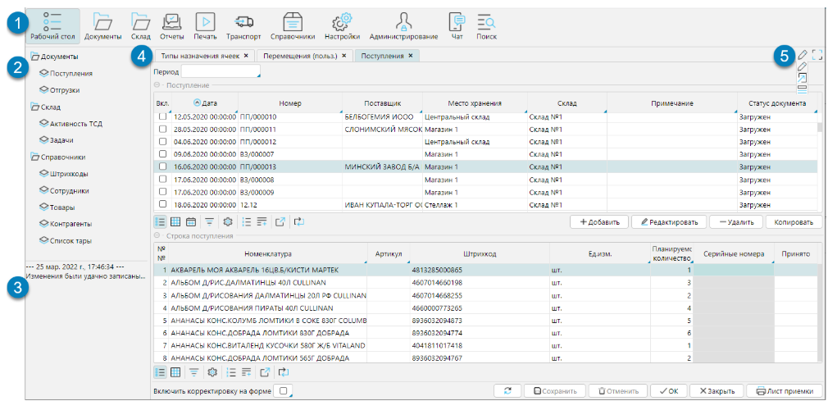
Рис. 1 Основные элементы пользовательского интерфейса
- Главное меню. В нем отображаются функциональные модули системы. При выборе модуля, формы модуля, которые доступны для работы, отображаются в левом меню - Навигаторе.
- Меню модуля- перечень форм, доступных в выбранном модуле.
- Область отображения истории действий пользователя в текущей сессии.
- Рабочий стол - окно, в котором открываются рабочие формы. Все открытые формы представлены вкладками, между которыми можно переключаться, как в интернет-броузере.
- Функциональные кнопки:
  - - кнопка перехода в полноэкранный режим, в котором скрыты главное меню и меню модуля. Для возврата в обычный режим используется кнопка (рис. 4)
  - - режим по умолчанию. При заполнении полей, включая поля с выбором из выпадающего списка, программа предлагает варианты автозаполнения. Если это поле с выбором из справочника, то программа отображает первые 15 вариантов. Чтобы просмотреть все возможные варианты выбора нужно нажать и отобразится окно справочника (рис. 3), из которого можно выбрать значение.
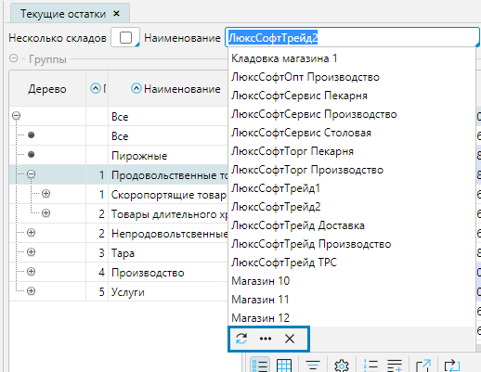
Рис. 2 Режим по умолчанию
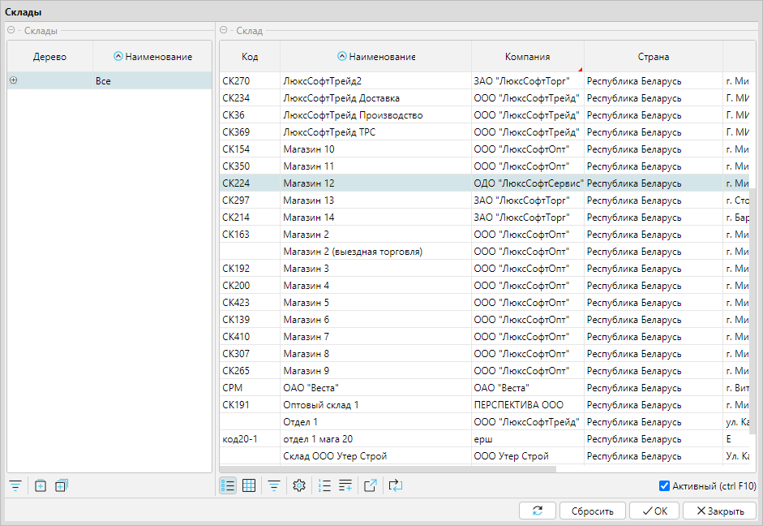
Рис. 3 Справочник для выбора значения поля

  - - режим диалоговых окон. В этом режиме при необходимости выбрать в поле значение из справочника, сразу открывается диалоговое окно.
  - - кнопка перехода в режим "Переход по ссылке". В данном режиме в выделенных курсором строках подсвечиваются объекты, на формы которых можно перейти, и переход совершается по кликну на объект. Чтобы выйти из режима необходимо снова нажать на кнопку (рис. 5). В стандартном режиме перейти к объекту можно удерживая клавишу CTRL и кликнув на объект.

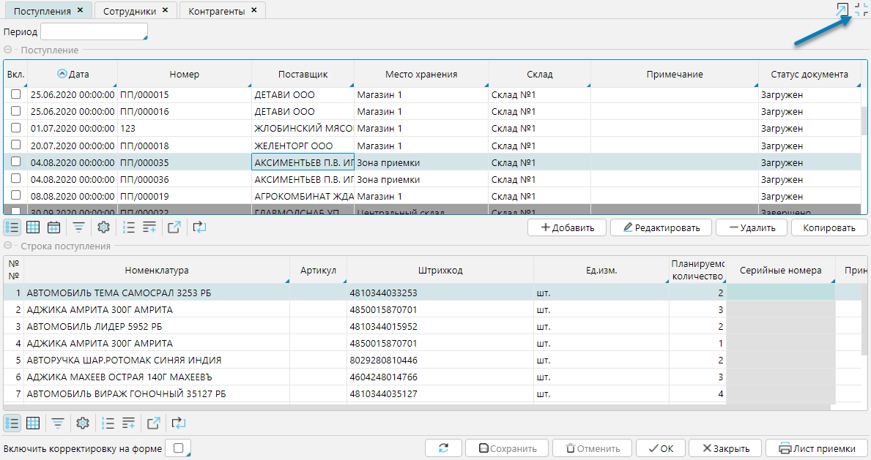
Рис. 4 Полноэкранный режим
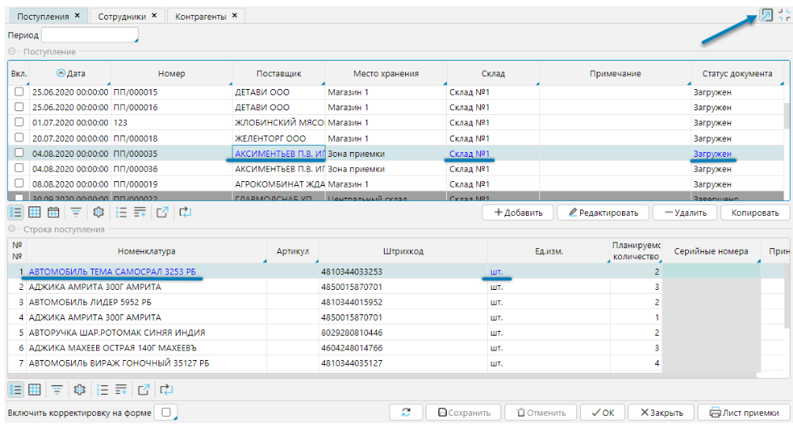
Рис. 5 Режим "Переход по ссылке"

Как устроены формы
На каждой форме представлены данные об отдельном объекте (рис.1) либо группе объектов (рис. 2). Формы могут быть простыми, состоящими из одной таблицы или дерева (рис. 2), или комбинированными, состоящими из нескольких блоков как табличного, так и иерархического представления (рис. 3).
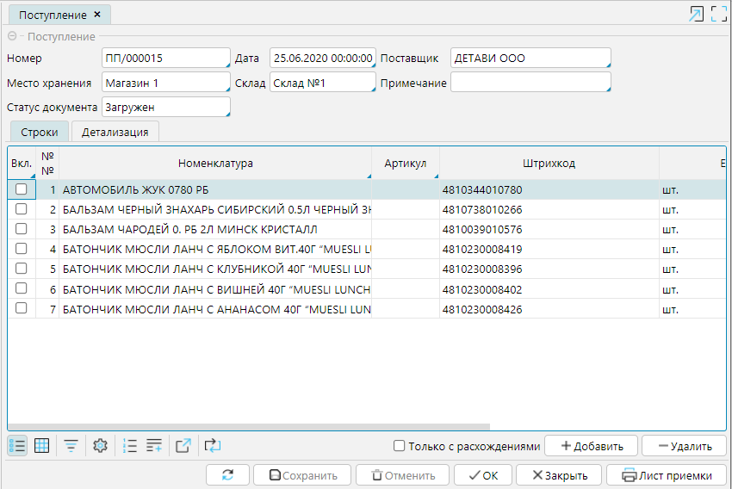.
Рис. 1 Форма объекта (документ поступления)
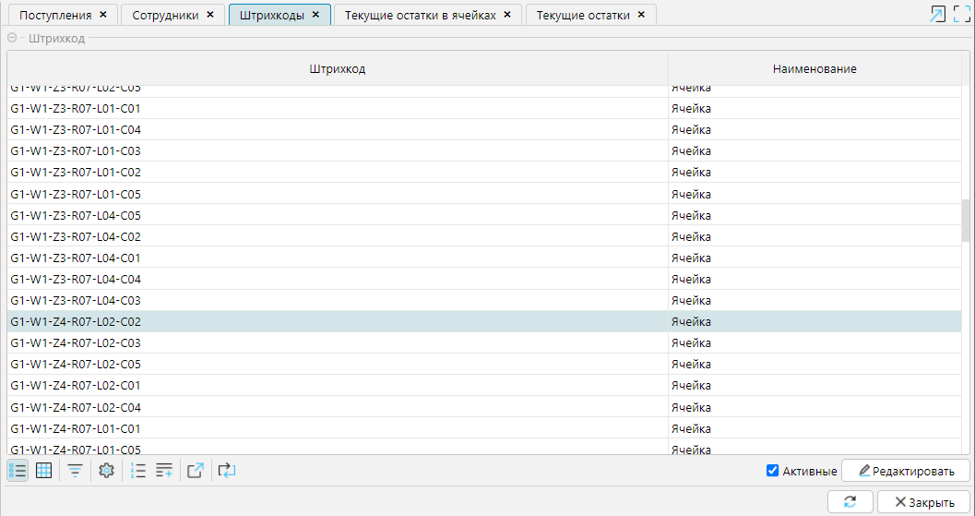
Рис. 2 Простая форма, представляющая список объектов
В комбинированных формах, записи, выделенные курсором в одном блоке, детализируются в остальных. Например, на рисунке 3 в блоке Дерево выделен элемент структуры склада, в блоке Ячейка отображаются товары, находящиеся в выделенной структуре в разрезе ячеек, а в остальных блоках отображаются соответственно используемые для выделенных товаров единицы измерения и история движения товара.
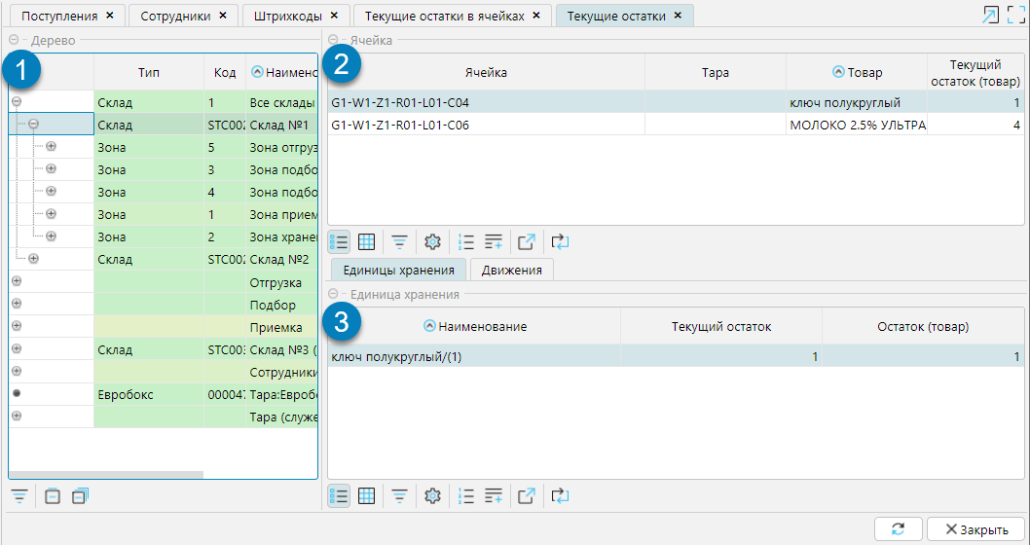
Рис. 3 Комбинированная форма

Основные элементы форм
На рисунке 4 маркерами отмечены основные элементы, присутствующие на формах:
- Функциональные кнопки, позволяющие производить действия с объектами, представленными на форме.
  - Добавить - создает новый объект
  - Редактировать - открывает форму объекта на редактирование или просмотр
  - Удалить - удаляет объект
  - Копировать - создает копию объекта
- Функциональные кнопки, позволяющие производить действия на форме:
  - - принудительное обновление данных на форме
  - Сохранить - сохраняет изменения, внесенные на форме
  - Отменить - отменяет изменения, внесенные на форме
  - ОК - сохраняет изменения, внесенные на форме, и закрывает форму
  - Закрыть - закрывает форму
- Включить корректировку на форме - включает возможность корректировать данные по объектам, представленным на форме, непосредственно на форме, не открывая форму корректируемого объекта. После внесения таких корректировок необходимо использовать кнопки Сохранить или ОК для сохранения внесенных корректировок.
- Панель инструментов:
  - - кнопки переключения представлений табличных форм (см. Режимы представления данных)
  - - кнопка вызова настраиваемого фильтра данных
  - - кнопка вызова окна настроек табличного представления
  - - подсчет количества записей на форме
  - - подсчет суммы значений в колонке
  - - экспорт в Excel. Экспортируется выборка данных на форме, с сохранением упорядочивания и группировок.
  - - включение режима ручного обновления. По умолчанию все внесенные в систему изменения сразу отображаются у всех пользователей. При включении режима ручного обновления данных появляется кнопка Обновить, и данные обновляются только по кнопке принудительно. Если во время работы с данными они были изменены, отображение данных становится блеклым. Ручное обновление позволяет снизить нагрузку на сервер и удобно при формировании группировочных представлений с большим объемом данных.
- Предзаложенные фильтры.
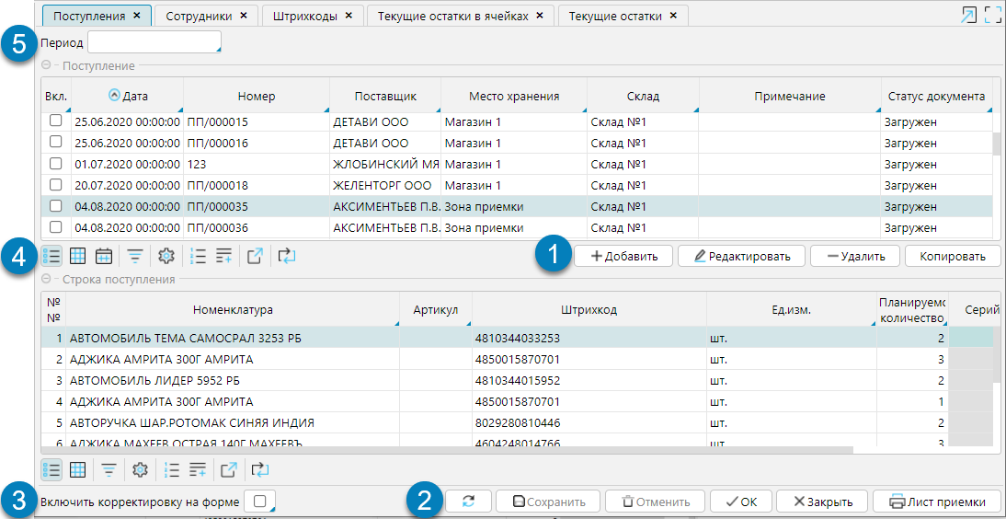
Рис. 4 Основные элементы форм

Возможности настройки интерфейса
Любой пользователь может настроить индивидуальный дизайн своей учетной записи в системе и управлять отображением форм.

Индивидуальный дизайн
WMS INTEKEY поддерживает две темы: светлую, которая установлена по умолчанию, и темную. Кроме того, имеется возможность цветовых настроек: цвета сетки таблицы, цвета границы ячейки при фокусировании, цвета фона ячейки и ряда при выделении.
Настройка производится в модуле Настройка на форме Редактировать профиль (рис. 1).
Для того, чтобы увидеть изменения, необходимо выйти из системы и выполнить повторный вход.
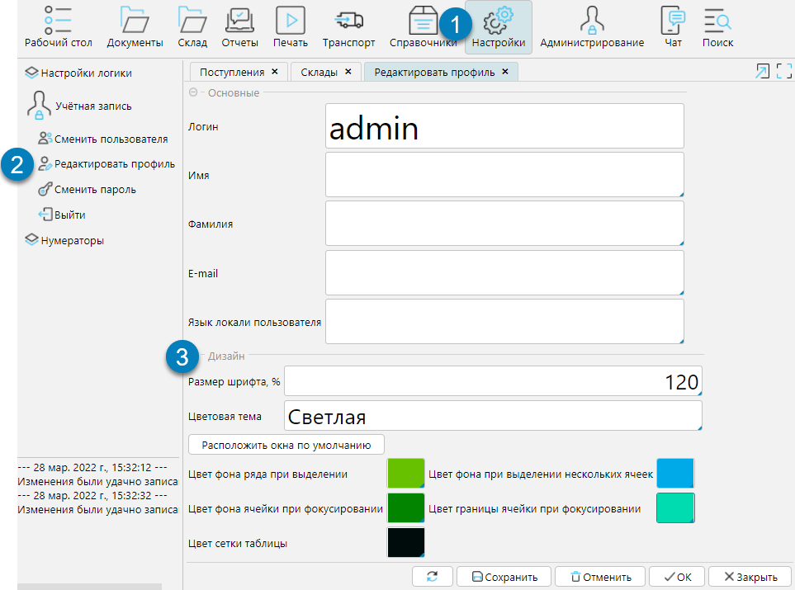
Рис. 1 Настройка дизайна учетной записи пользователя

Настройка табличных форм
Пользователь может настроить табличный вид формы: отображение, порядок, наименование колонок, начертание шрифта - и сохранить настроенное отображение для дальнейшего использования.
На форме, подлежащей настройке, надо (рис. 2):
1. Кнопкой открыть окно настроек
2. Установить подходящие параметры
Колонки, перечисленные в левом столбике, отображаются на форме, в правой - не отображаются. Чтобы перемеofnm колонки используют кнопки >>, <<, >, < или двойной клик по названию колонки. Чтобы изменить порядок колонок на форме, в левом окне надо перетащить название колонки на нужное место
Заголовок колонки можно изменить. Для этого надо выделить курсором колонку и в поле Заголовок напечатать новый заголовок.
Маска - в этом поле можно задать стандартную маску и формат представления данных в колонке изменится в соответствии с маской, например #0,0000 для отображения 4-х знаков после запятой.
Размер страницы
Высота заголовка - высота строки заголовка устанавливается в пикселях.
Шрифт - можно указать размер и изменить начертание шрифта
3. Сохранить настройки
ОК - сохранит настройки только на время текущей сессии
Сохранить настройки - сохранит настройки для текущего пользователя, и форма будет всегда открываться в том виде, как ее настроил пользователь. Администратор системы может применить настройки не только к текущему пользователю, но и ко всем пользователям.
Сбросить настройки - ранее сохраненные настройки будут сброшены до настроек, установленных администратором системы. Администратор системы может сбросить настройки для всех пользователей. Администратору доступна команда для всех пользователей, включая индивидуальные, по которой будут аннулированы не только настройки, которые были применены текущим пользователем, но индивидуальные настройки всех пользователей.
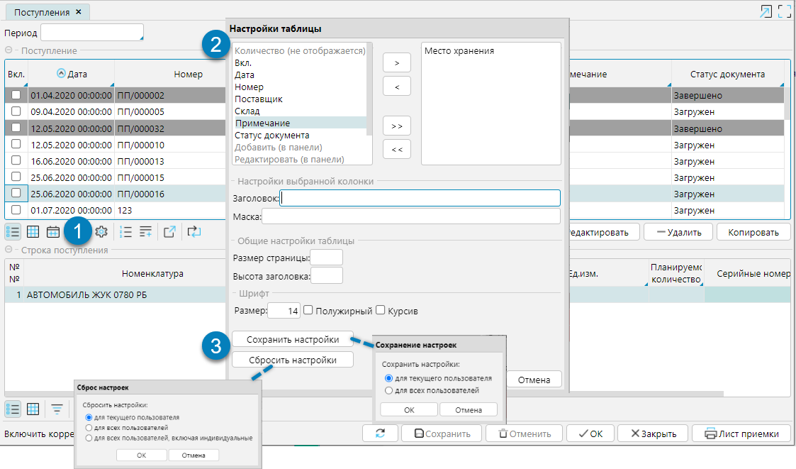
Рис. 2 Настройки табличных форм

Особенности режимов представления данных
В системе поддерживается несколько режимов представления данных: деревья, таблицы, сводные таблицы, календарь и карта.

Деревья
Это представление служит для отображения и создания объектов с иерархической структурой, в основном это категории объектов, например, товарные группы.
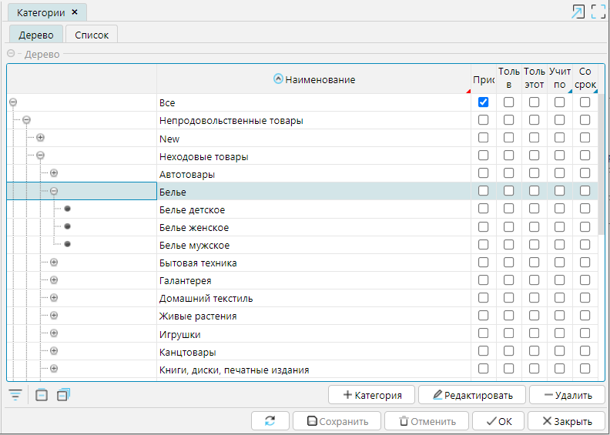
Рис. 1 Иерархическое представление данных

Табличное представление
Табличное представление данных является основным в системе, оно используется для ввода данных и работы с ними. Кнопка переводит представление данных в табличное.
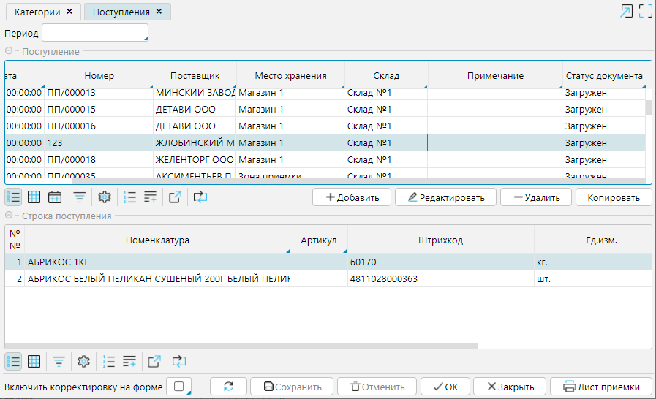
Рис. 2 Табличное представление данных

Ввод данных
- Внесения данных в поля таблицы напрямую.
При заполнении любого поля программа предлагает варианты автозаполнения на основании ранее введенных данных.
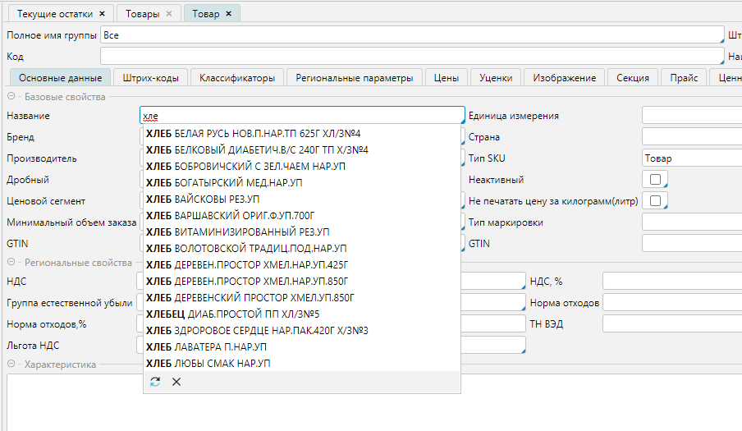
Рис. 3 Автозаполнение полей
Отображение подсказок можно отключить для конкретного поля. Для этого необходимо:
  - правой клавишей мыши вызвать контекстное меню и нажать Настройка политики свойства
  - в открывшемся окне отметить признак Отключить подсказки при вводе
  - Сохранить изменения
  - для того чтобы настройка начала действовать необходимо перезагрузить сервер
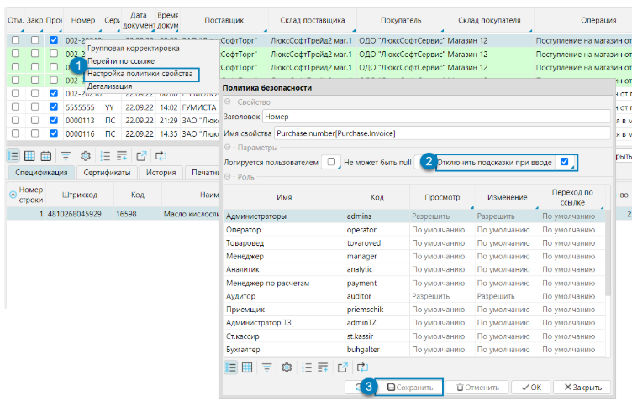
Рис. 4 Отключение подсказок

- Копирование данных из листов Excel в поля системы. При этом система подтягивает в форму соответствующую информацию, имеющуюся в системе, относительно скопированных данных. Например, если в документ скопировать точное наименование, система подтянет остальные необходимые атрибуты.
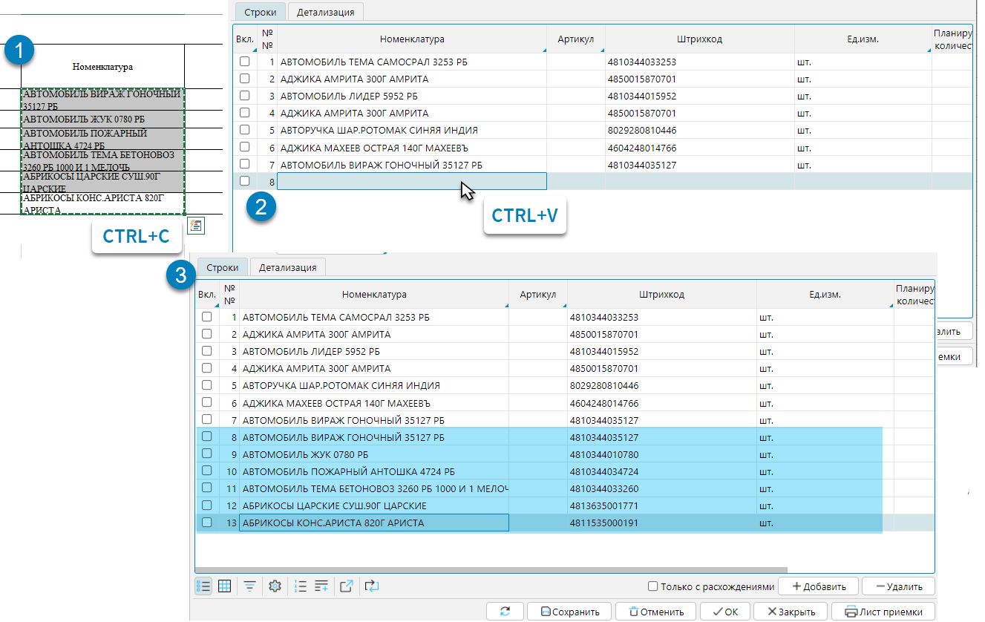
Рис. 5 Копирование данных из Excel
- Групповая корректировка. Данное действие позволяет ввести одинаковые значения для всего массива записей одновременно. Для этого необходимо (рис. 6):
- доступными средствами фильтрации отобрать необходимые записи, и правой клавишей мыши вызвать контекстное меню в любом поле колонки, где будет осуществляться ввод нового значения,
- выбрать команду Групповая корректировка,
- ввести значение и нажать Ввод.
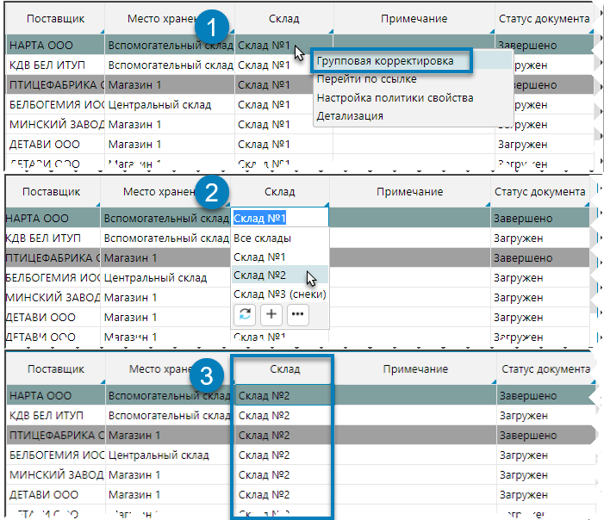
Рис. 6 Применение групповой корректировки
При применении групповой корректировки необходимо включить функцию корректировки на форме (см. Как устроены формы).

Упорядочивание данных
Упорядочить записи в колонках по возрастанию или убыванию можно дважды кликнув по заголовку колонки. Для упорядочивания по нескольким колонкам при дабл-клике необходимо удерживать клавишу CTRL и дважды кликнуть по заголовку.
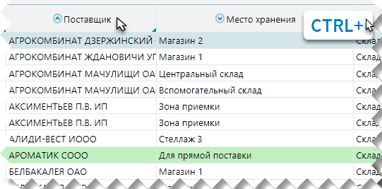
Рис.7 Упорядочивание

Отбор данных
В системе предусмотрено несколько механизмов отбора данных.
- Предзаложенные фильтры. Как правило, они специфичны и адаптированы под содержание той формы, на которой размещены.
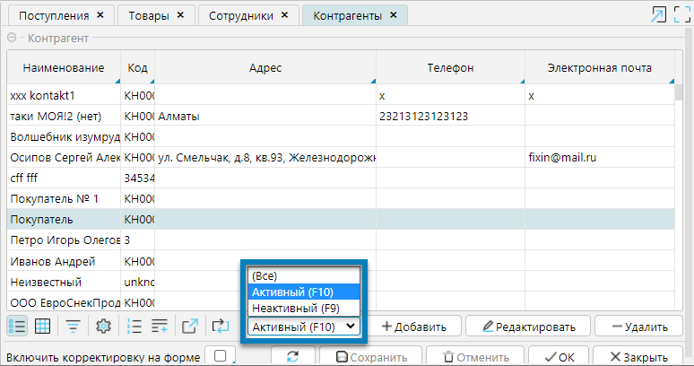
Рис. 8 Предзаложенный фильтр на форме
- Фильтрация по узлу дерева. На форме отображаются только те элементы, которые относятся к выбранному и вложенным узлам дерева (рис. 9(1))
- Быстрый отбор по признаку. Если в ячейку начать вводить значение, по которому необходимо отфильтровать данные, система предложит варианты имеющихся значений с введенным элементом, и произведет отбор по выбранному или введенному признаку (рис. 9(2)).
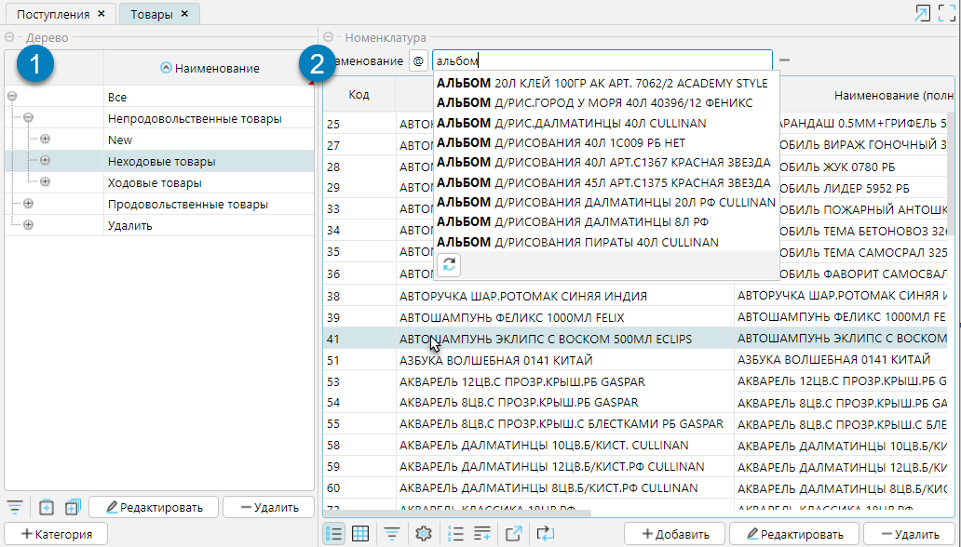
Рис. 9 Фильтрация по группе и введенному значению
- Отбор данных на основании пользовательского запроса. Система позволяет составлять сложные запросы, состоящие из нескольких условий для отбора необходимых записей (рис.10).
- Чтобы вызвать настройку пользовательского фильтра необходимо использовать кнопку или поставить курсор в поле колонки, по которой нужно настроить фильтр и нажать F3.
- Выбрать колонку, по которой будет производиться отбор
- Выбрать оператор условия, по которому будет производиться отбор
- Ввести значение для отбора записей. При необходимости добавить/удалить условие кнопками и
- Установить логику отбора "И" или "ИЛИ". По умолчанию установлена "И". В системе есть возможность настроить отображение логики отбора текстом И/ИЛИ. Для этого в Администрирование - Система - Настройки - Параметры необходимо для роли установить значение true для параметра useTextAsFiltrSeparator (рис. 11)
- Для применения фильтра нажать или Enter на клавиатуре. Чтобы сбросить фильтр и скрыть настройки нажмите .
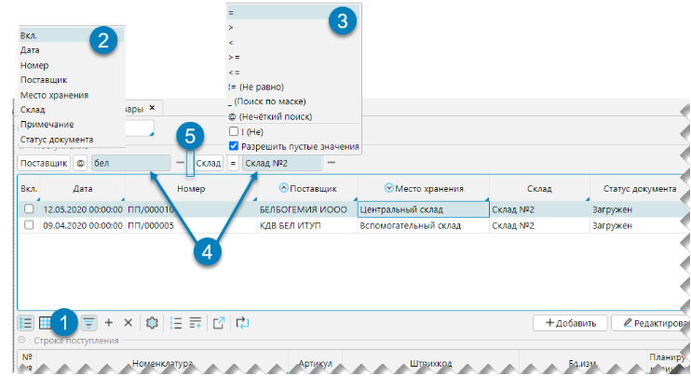
Рис. 10 Настройка пользовательского фильтра
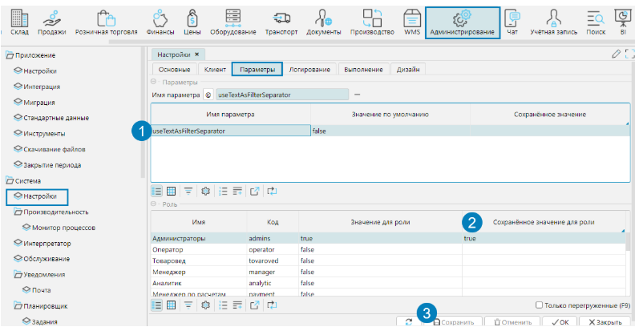
Рис. 11 Настройка отображения логики фильтра текстом
Если необходимо добавить в фильтр несколько значений одной колонки, то не надо добавлять условие для каждого значения, все необходимые для отбора значения вводятся через запятую.
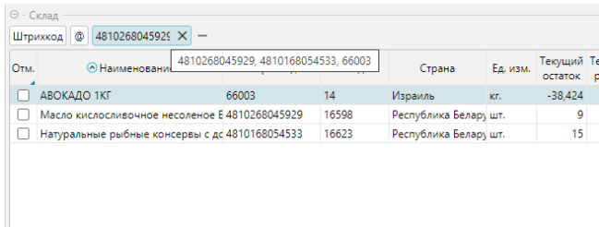
Рис. 12 Несколько значений в одном условии
Если необходимо отобрать только не пустые значения в колонке, необходимо выбрать 2 оператора!(Не) и Разрешить пустые значения, а поле значений оставить пустым.
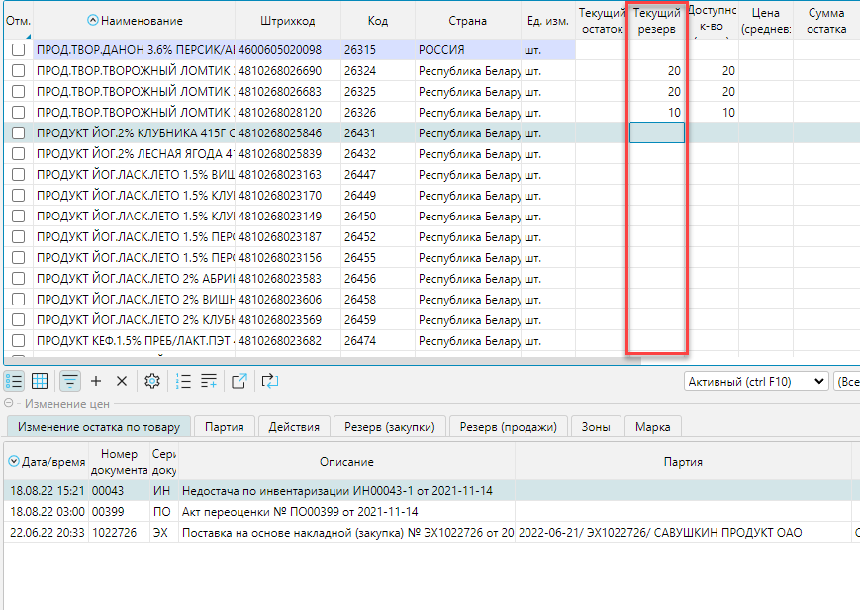
Рис. 13 Колонка до применения фильтра
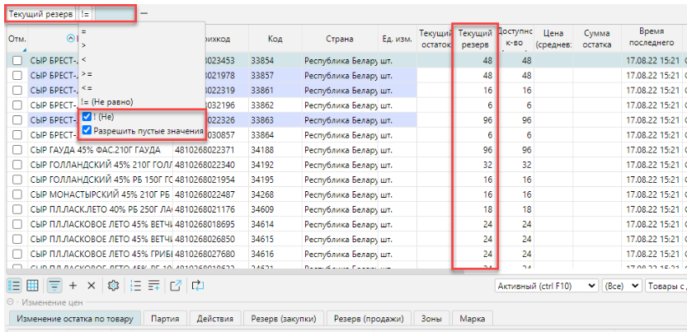
Рис. 14 Применение фильтра
- При применении "быстрого" фильтра, открывается не вся панель фильтров, а только окно с условием. Применяется фильтр по нажатию Enter на клавиатуре. Чтобы воспользоваться "быстрым" фильтром, нужно поставить курсор в колонку, по которой осуществляется отбор и начать вводить значение с клавиатуры.
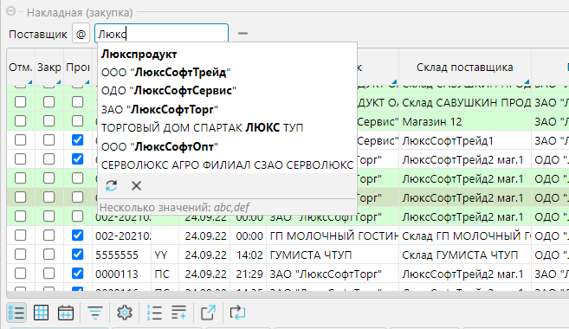
Рис. 15 Быстрый фильтр

Сводные таблицы
Представление данных сводная таблица позволяет сформировать и визуализировать оперативный отчет (рис. 16). Пользователь выбирает данные для добавления в область строк, столбцов и значений и интерпретирует полученный результат.
Кнопка на панели инструментов переводит табличное представление в режим сводной таблицы. Для создания отчета могут быть использованы все доступные на форме колонки (рис. 16(1)). Для группировки данных соответствующие колонки надо переместить методом drag-and-drop в область строк (рис. 16(2)). Колонки с числовыми значениями и подсчет количества записей предопределены в фильтре Колонка (рис. 16(3)), где пользователь отмечает необходимые ему данные. Если для анализа необходимо использовать значения других колонок, не указанных в фильтре, их надо переместить в область столбцов. По каждому столбцу можно выбрать значения, которые будут использоваться (рис. 16(4)). Числовые данные интерпретируются в разрезе суммы, максимального или минимального значения (рис. 16(5)). В представлении поддерживаются механизмы упорядочивания и фильтрации.
Построенный отчет может быть выгружен в Excel с сохранением всех группировок кнопкой в панели инструментов.
Полученные сводные данные можно визуализировать с помощью тепловых карт и различных диаграмм (рис. 17), которые можно экспортировать в отдельное изображение. Кнопка в режиме сводной таблицы управляет отображением настроек таблицы (рис.18).
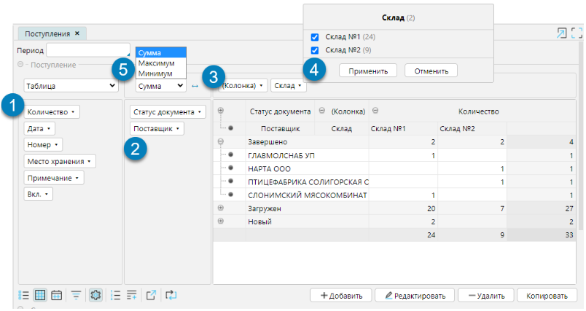
Рис. 16 Представление "сводная таблица"
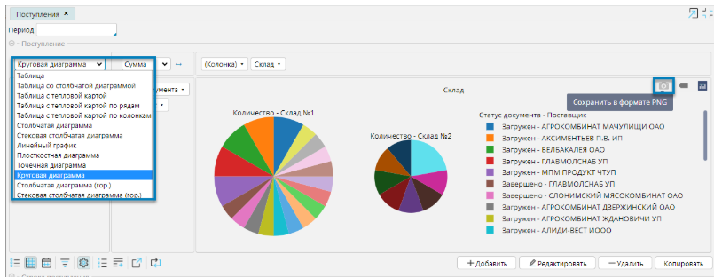
Рис. 17 Визуализация данных сводной таблицы
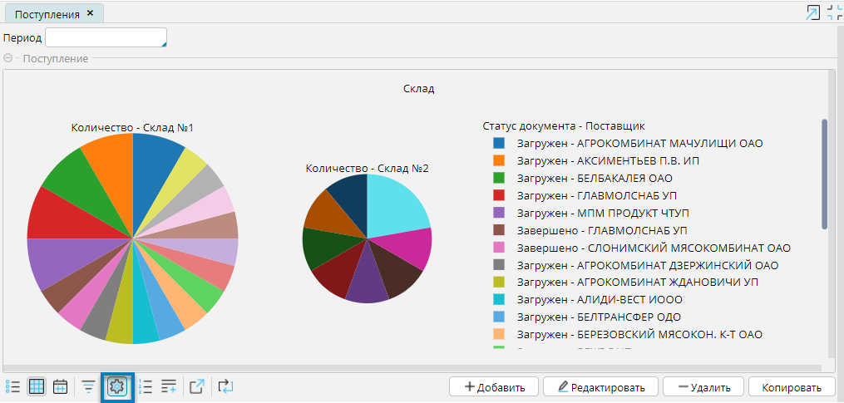
Рис. 18 Отображение без настроек сводной таблицы

Календарь
В этом представлении данные отображаются в календарной сетке. Кнопка переводит данные в режим календаря (рис. 19). Данные могут отображаться за месяц, неделю или день. Изменить дату объекта можно перетянув его в другую ячейку. Данные можно листать кнопками по месяцам/неделям/дням, в зависимости от выбранного варианта отображения. Кнопка Сегодня перемещает курсор на текущую дату.
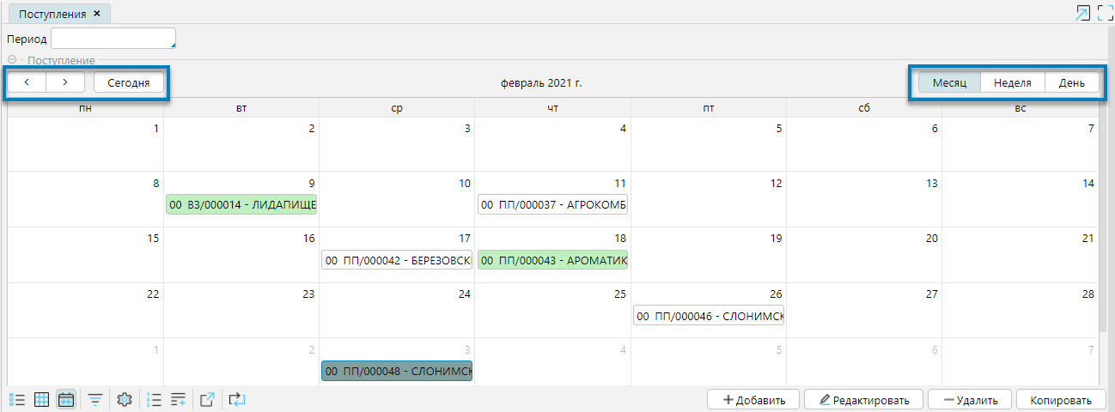
Рис. 19 Представление "Календарь"

Карта
Карта позволяет отображать список объектов в виде точек на карте. В данном представлении можно редактировать данные (например, перетянуть точку), и они будут сохранены, как если бы изменения вводились вручную в табличном представлении. Данное представление доступно только на формах, где представлены объекты с координатами. Для переключения в режим карты, используют кнопку на панели инструментов.
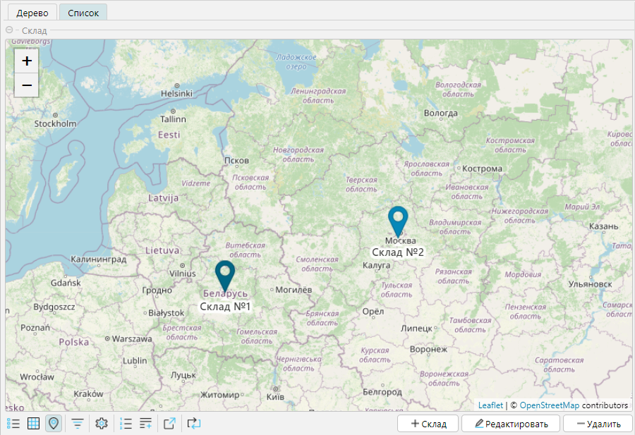
Рис. 20 Представление "Карта"

Работа со справочниками
Основные данные, необходимые для работы системы собраны в меню Справочники и Документы. В меню Справочники осуществляется управление справочниками товаров, складов, контрагентов, тары, сотрудников, единиц измерения, шаблонов печатных форм. В меню Документы отображаются загруженные и созданные в системе приходные и расходные документы, а также документы перемещения.
На форме Справочники - Штрихкоды приведен исчерпывающий список всех штрихкодов, зарегистрированных в системе, в соответствии с требованиями законодательства.

Товары
Справочник товаров имеет иерархическую структуру и может как импортироваться из внешней системы, так и формироваться в INTEKEY WMS. Список товаров представлен на форме Справочники - Товары - Товары (рис. 1). В блоке Дерево (рис. 1(1) отображается иерархическая структура справочника. Кнопки Редактировать, Удалить и +Категория позволяют управлять составом и иерархией товарных групп. Такой же функционал доступен на форме Категории и подробно описан в разделе Товарные категории.
В блоке Номенклатура (рис. 1(2) отображается список товаров, входящих в выделенную и подчиненные категории в блоке Дерево. Основные признаки и свойства товаров отображаются в соответствующих колонках. Подробная информация о товаре доступна в карточке товара, которую можно открыть кнопкой Редактировать, либо двойным кликом мыши по товару.
Если для выполнения складских операций имеет значение принадлежность товара к категориям ABC-, XYZ- и FMR-анализа, то в блоке Номенклатура необходимо заполнить данные по категориям товаров (рис. 1(4). Для этого надо кликнуть в поле и выбрать категорию, которой соответствует товар (рис. 1(5).
Фильтр Найти по штрихкоду (рис. 1(3) позволяет найти в списке товар по любому из его штрихкодов.
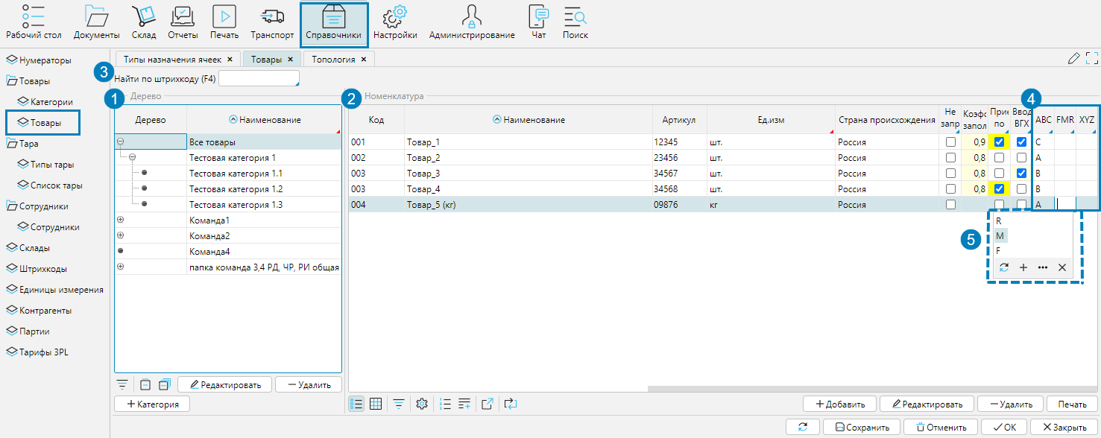
Рис. 1 Форма Товары

Категории товаров
Структура категорий отображается и может быть скорректирована на форме Справочники - Товары - Категории (рис. 1). С категориями можно работать в иерархическом и табличном представлении (рис. 2). Рядом атрибутов товаров можно управлять на уровне категории: установленные для категории значения по умолчанию распространяются на товары данной категории. установлены ли такие атрибуты видно на форме Категории (рис. 1(1).
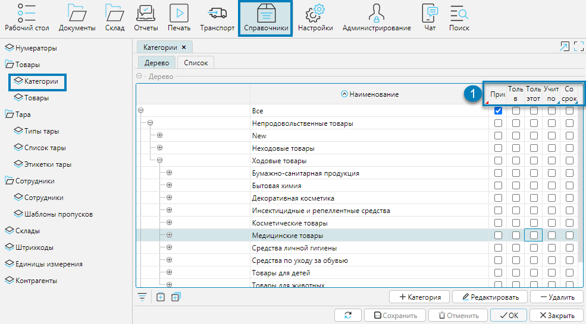
Рис. 1 Иерархическое представление формы Категории
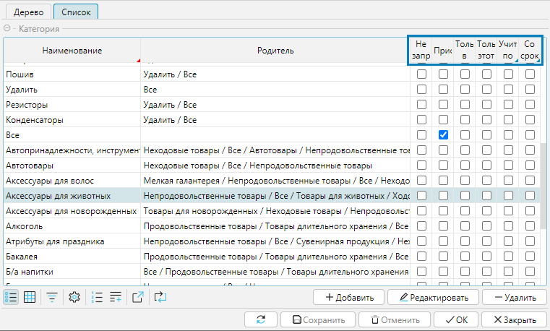
Рис. 2 Табличное представление формы Категории
Карточка категории открывается кнопкой Редактировать, а в табличном представлении еще и по двойному клику.
В карточке категории задаются следующие значения (рис. 3):
Родитель - родительская категория, на один уровень выше текущей в иерархии.
Наименование - название текущей категории
ID внешней системы - идентификатор товарной категории во внешней системе
Не запрашивать количество - используется для работы с товарами, которые обычно поступают в единственном экземпляре. Для таких товаров ТСД не запрашивает количество, а автоматически проставляет "1".
Учитывать по серийным номерам - если активирован признак, в карточке товаров данной категории будет доступна вкладка Серийные номера, где фиксируются серийные номера поступивших товаров.
Со сроком годности - если активирован признак, в карточке товаров данной категории будет доступна вкладка Срок годности для указания соответствующих параметров.

Закрепление товара за ячейками
В карточке категории на вкладке Ячейка отображается структура доступных складов (рис. 3(1) с детализацией каждого элемента до ячеек (рис.3(2). Здесь можно указывать закрепление ячеек слада за товарами текущей категории.
Приоритет - отмеченные ячейки и зону будут рассматриваться в первую очередь при размещении товара.
Только в этой ячейке - товар данной категории будет размещаться только в отмеченных ячейках.
Только этот товар - в отмеченных ячейках будет размещаться только товар данной категории.
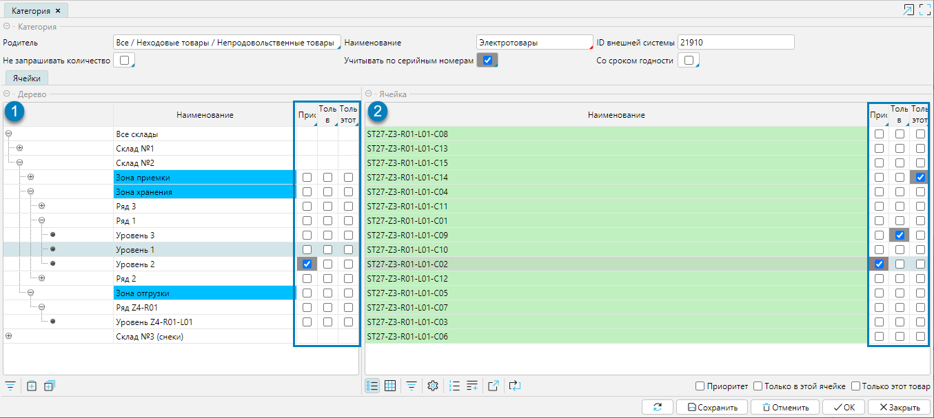
Рис. 3 Карточка товарной категории

Форма товара
В карточке товара отображается вся основная информация о товаре: базовые характеристики (рис. 1(1), весогабаритные характеристики (рис. 1(2), специфические данные (рис. 1(3)б и подробное описание (рис. 1(4).
Наименование/Наименование (полное) - могут отличаться и использоваться в разных документах.
Категория (полная) - товарная категория с учетом вложенности
Описание - текстовое поле с неограниченным количеством символов для хранения произвольного описания товаров
Страна происхождения, Код, Артикул, Ед. изм. (единица измерения) - базовые характеристики.
Масса нетто/брутто, Длина, Ширина, Высота - весогабаритные характеристики (базовой единицы измерения).
Ввод ВГХ при сканировании - включает механизм получения данных о ВГХ упаковки товара из весоизмерительного оборудования. При сканировании кода результата измерения ВГХ упаковки товара, данные записываются в карточку товара для соответствующей упаковки. Если данные в карточке товара уже были заполнены, они перезаписываются новыми измерениями.
Не запрашивать количество - используется для работы с товарами, которые обычно поступают в единственном экземпляре. Для таких товаров ТСД не запрашивает количество, а автоматически проставляет "1".
Учитывать по серийным номерам - если активирован признак, в карточке товаров будет доступна вкладка Серийные номера, где фиксируются серийные номера поступивших товаров, а ТСД будет запрашивать данные на приемке.
Со сроком годности - если активирован признак, в карточке товаров будет доступна вкладка Срок годности для указания соответствующих параметров.
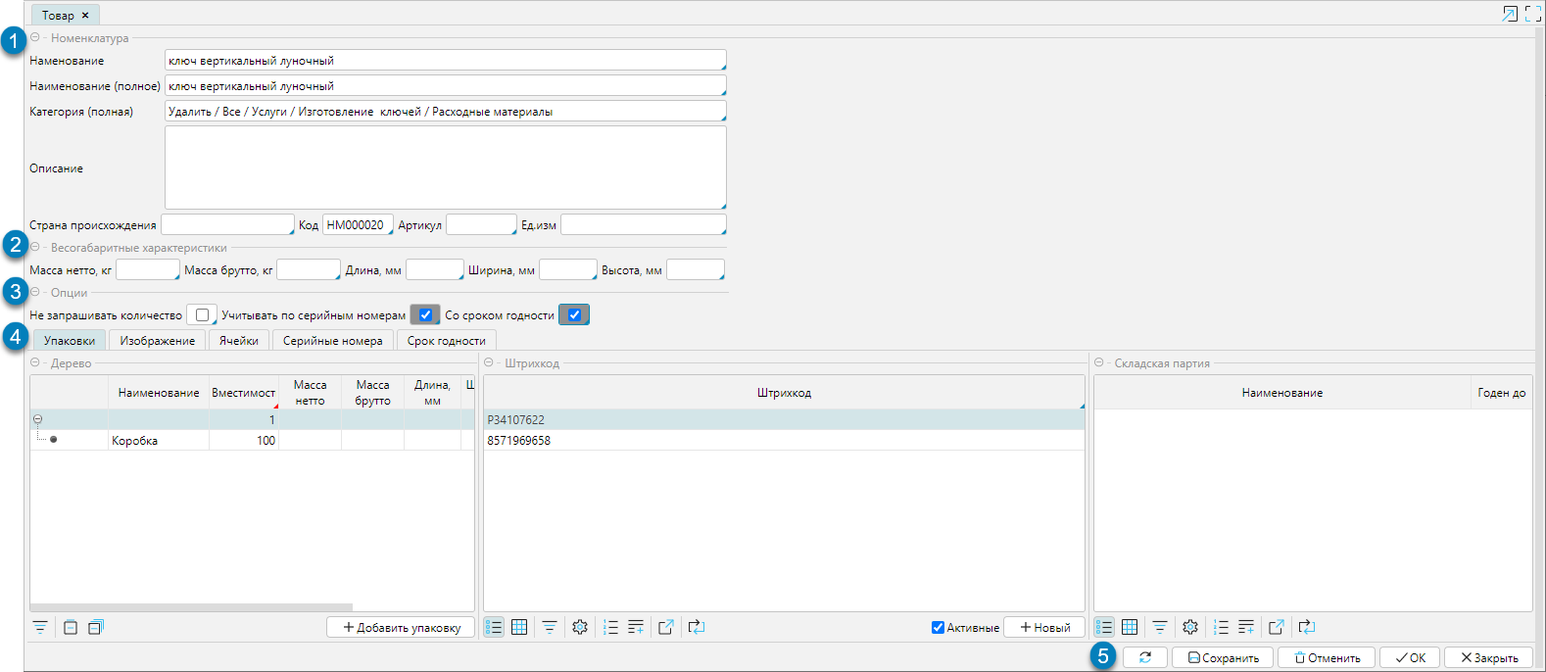
Рис.1 Карточка товара

Вкладка Упаковка
Для каждого товара на данной вкладке ведется учет всех возможных вариантов упаковок, отображаются весогабаритные характеристики и штрихкоды. В блоке Дерево отображается иерархия упаковок, с отображением коэффициента пересчета в родительскую единицу и весогабаритных характеристик (рис. 2(1). Для создания упаковки используют кнопку +Добавить упаковку (рис. 2(4) и заполняют соответствующую форму (рис. 3), где в поле Вместимость указывается количество единиц родительской упаковки в текущей.
Для каждого вида упаковки товара обязателен хотя бы один штрихкод, который отображается в блоке Штрихкод (рис. 2(2). При создании новой упаковки штрихкод генерируется автоматически. Штрихкод товара, загружаемый из внешней системы, учитывается как штрихкод базовой упаковки товара. Количество штрихкодов упаковок товара не ограничено, но при этом каждый штрихкод должен быть уникален. Для добавления штрихкода упаковки товара используется кнопка +Новый (рис. 2(5).
В блоке Складская партия отображаются принятые партии товаров и их сроки годности, если применимо (рис. 2(3).
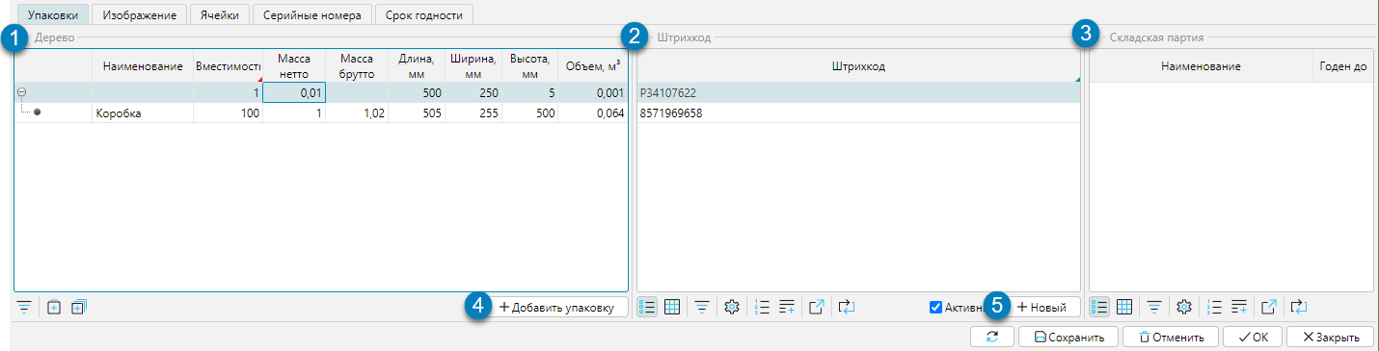
Рис. 2 Вкладка Упаковка
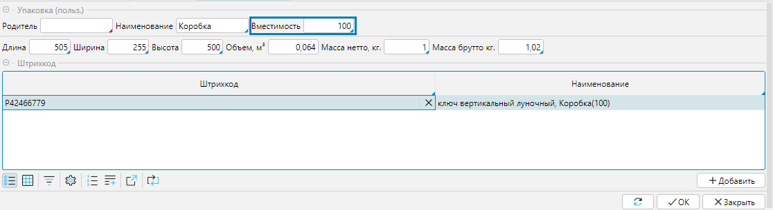
Рис. 3 Добавление упаковки

Вкладка Изображение
Здесь отображается изображение товара.
Загрузить - загружает в систему файл изображения из указанного расположения.
Открыть - открывает загруженный файл изображения в отдельном окне.
Сбросить - удаляет загруженный файл изображения.
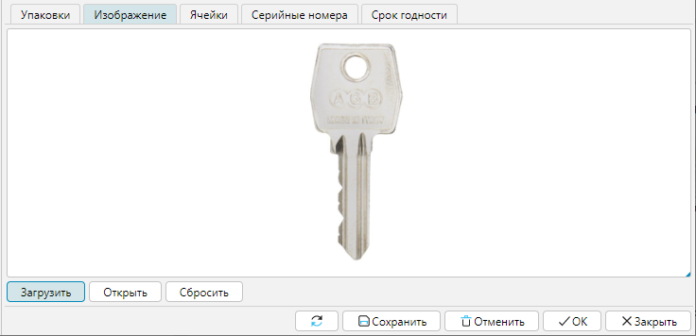
Рис. 4 Вкладка Изображение

Вкладка Ячейки
На вкладке Ячейки отображается структура доступных складов (рис. 5(1) с детализацией каждого элемента до ячеек (рис. 5(2). Здесь можно указывать закрепление ячеек слада за текущим товаром.
Приоритет - отмеченные ячейки и зоны будут рассматриваться в первую очередь при размещении товара.
Только в этой ячейке - товар будет размещаться только в отмеченных ячейках.
Только этот товар - в отмеченных ячейках будет размещаться только текущий товар.
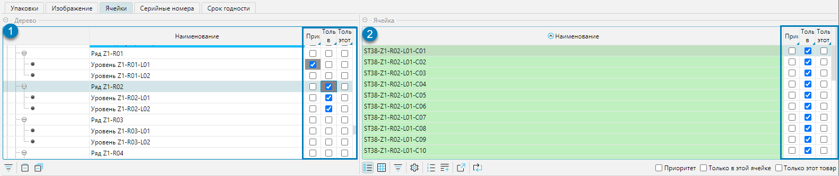
Рис. 5 Вкладка Ячейки

Вкладка Серийные номера
Отображается, если отмечено свойство Учитывать по серийным номерам (рис.1(3). На вкладке отображаются серийные номера поступивших товаров.

Вкладка Срок годности
Отображается, если отмечено свойство Со сроком годности (рис.1(3). На вкладке устанавливаются параметры, по которым программа рассчитает срок годности поступившего товара (рис. 5). При приемке ТСД запросит указать либо срок годности, либо дату производства.
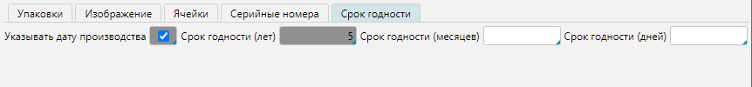
Рис. 6 Вкладка Срок годности

Контрагенты
Справочник контрагентов может как импортироваться из внешней системы, так и создаваться и редактироваться в INTEKY WMS. Справочник доступен в меню Справочники - Контрагенты (рис. 1) или Рабочий стол - Контрагенты. Для управления списком контрагентов используют кнопки Добавить, Редактировать, Удалить.
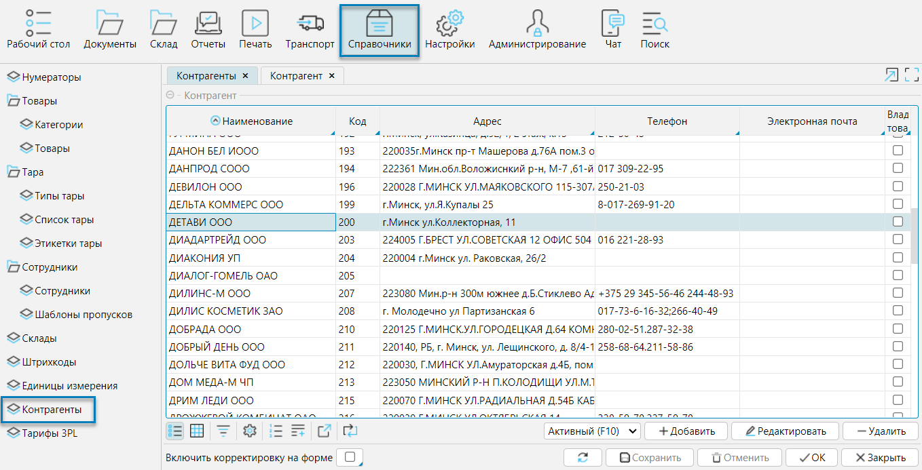
Рис. 1 Список контрагентов
На форме контрагента (рис. 2) указывают его Наименование, Код, т.е. уникальный идентификатор, и контактные данные: Адрес, Телефон, Электронная почта.
Неактивный - признак, что с контрагентом по каким-либо причинам не ведется деятельность, неактивные контрагенты не могут быть выбраны в документах
Вкладка Поступление - на данной вкладке отображаются все документы-поступления от контрагента
Вкладка Ответственное хранение - на данной вкладке отображается информация о предоставлении логистических услуг контрагенту (рис.3). Если данному контрагенту предоставляются логистические услуги, то необходимо отметить признак Владелец товара (1), после этого появятся дополнительные поля (2). В поле Тариф 3PL выбирают тариф, по которому оказываются услуги. Стоимость услуг по каждой складской операции будет автоматически указана в соответствии с тарифом. Управление тарифами осуществляется на форме Справочники - Тарифы 3PL.

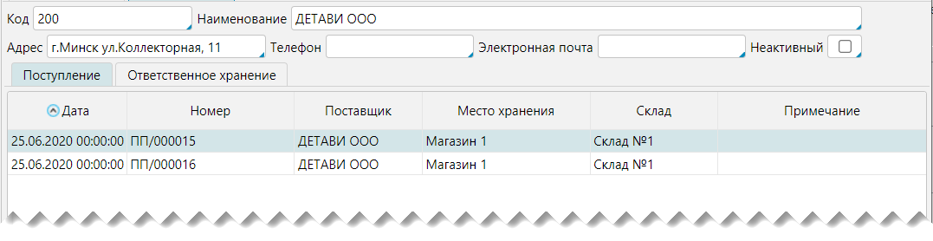
Рис. 2 Карточка контрагента
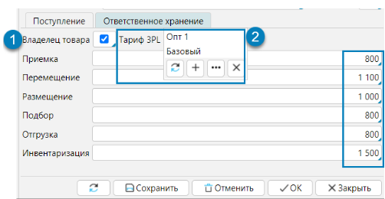
Рис. 3 Вкладка Ответственное хранение

Сотрудники
Список сотрудников складов доступен в меню Справочники на форме Сотрудники (рис. 1), а также в меню Рабочий стол - Справочники. Здесь представлены данные по доступам и последним действиям пользователей. По кнопке Печать можно распечатать пропуск для сотрудника.
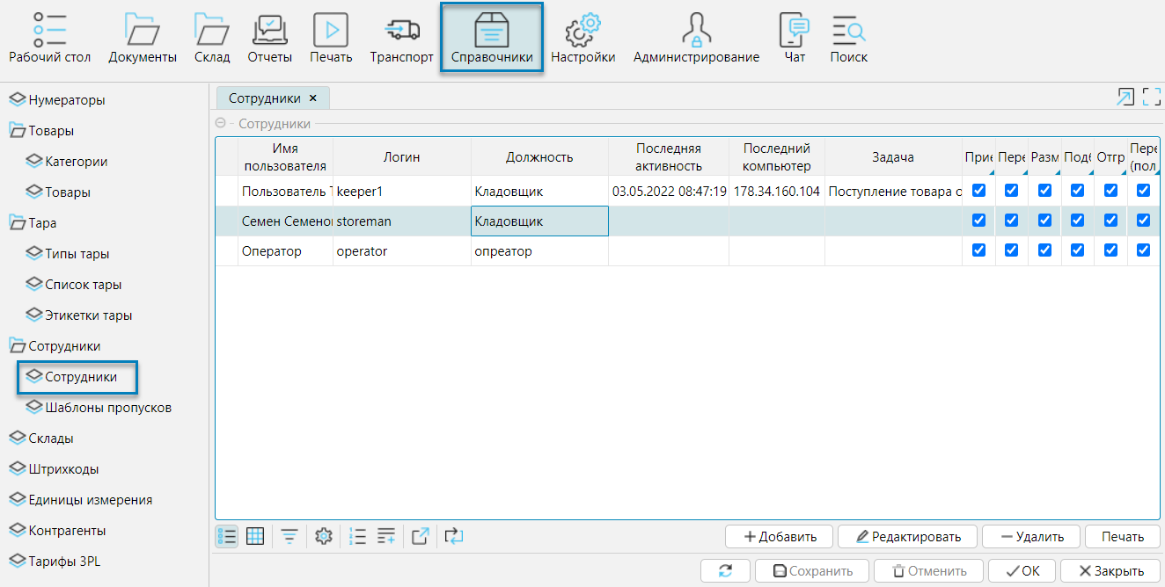
Рис. 1 Список сотрудников
В карточке сотрудника (рис. 2) указывается следующая информация: данные для входа в систему (1), личные и контактные данные сотрудника (2) и на вкладках настраиваются соответствующие разрешения и допуски (3).
Штрихкод - уникальный ID сотрудника в системе, который автоматически генерируется при создании сотрудника.
Логин, Пароль - данные для входа в систему
Заблокирован - заблокированные пользователи не могут войти и работать в системе
Фамилия, Имя, Отчество, День рождения, Должность, E-mail, Телефон, Адрес - данные сотрудника
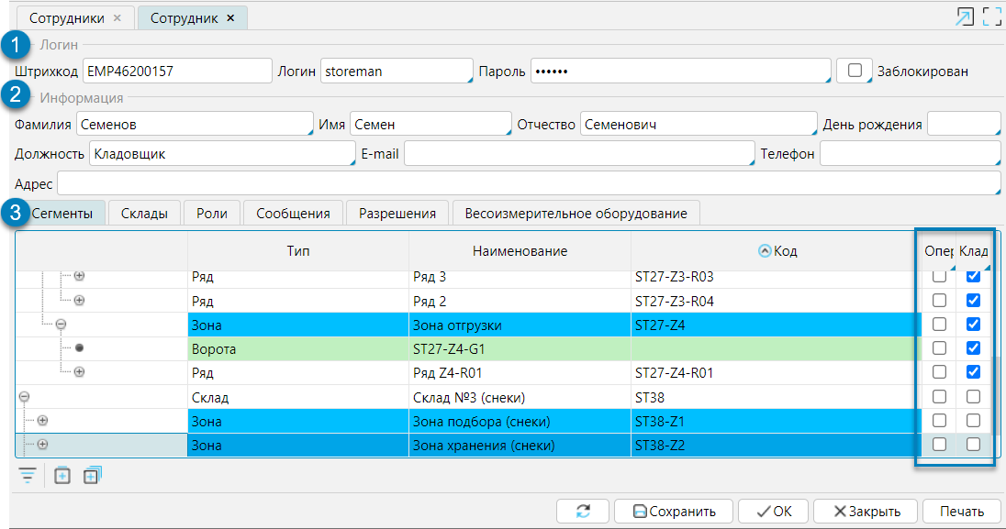
Рис. 2 Карточка сотрудника

Вкладка Сегменты
На вкладке (рис. 2) представлена топология складского комплекса и для сотрудника устанавливается доступ к сегментам складов. В колонках Оператор и Кладовщик отмечаются сегменты, к которым сотрудник будет иметь доступ в качестве оператора или кладовщика соответственно.

Вкладка Склады
На вкладке Склады управляют доступом сотрудника к складам. Сотрудник будет иметь доступ только к документам доступного ему/ей склада. По умолчанию открыт доступ ко всем складам системы, чтобы ограничить его, необходимо отметить признак Ограничить доступ (1) и отметить склады (2), которые должны быть доступны сотруднику. В интерфейсе (список складов, топология, остатки, документы и т.д.) сотрудник с ограниченным доступом видит только данные по складам, которые ему доступны.
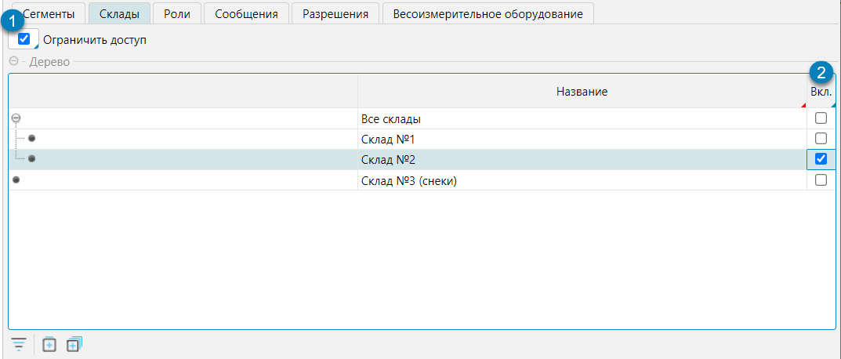
Рис. 3 Вкладка Склады

Вкладка Роли
На вкладке устанавливается роль сотрудника, которая определяет доступ к функциональным возможностям системы. Сотрудник может иметь одну или несколько ролей. Основную роль сотрудника удобно устанавливать в поле Главная роль. Все роли, отмеченные в колонке Вкл. будут активны для сотрудника.
При назначении сотруднику нескольких ролей, разрешения применяются по логике "И", при этом, статусы Запрещено и Разрешено имеют приоритет перед По умолчанию, Разрешено имеет приоритет перед Запрещено.
Подробнее о ролевой модели доступа читайте в разделе Политика безопасности (настройка доступа пользователей).
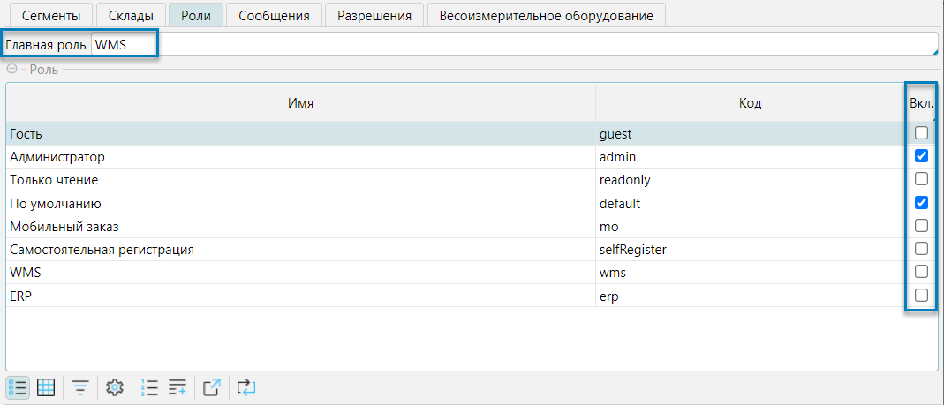
Рис. 4 Вкладка Роли

Вкладка Сообщения
На данной вкладке отображается история сообщений, которые были отправлены сотруднику, и их статус прочтения.

Вкладка Разрешения
На данной вкладке отметкой в столбце Создавать определяется создание какого типа задач на ТСД разрешено сотруднику.
Если отмечен признак Разрешить загружать изображения на ТСД, то сотрудник будет иметь возможность сделать на ТСД снимок товара и добавить или заменить его в карточке товара в системе.
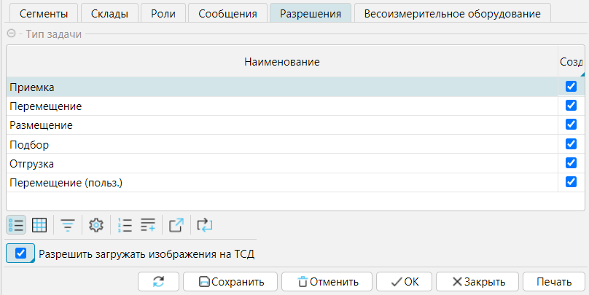
Рис. 5 Вкладка Разрешения

Вкладка Весоизмерительное оборудование
На данной вкладке отображается интегрированное с системой весоизмерительное оборудование. Для оборудования, которое должен использовать сотрудник необходимо отметить признак Вкл.
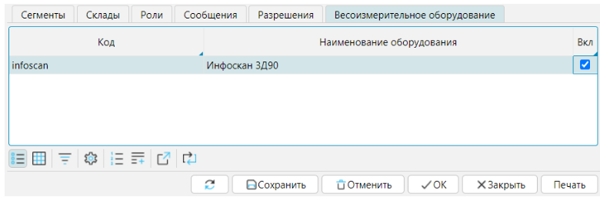
Рис. 6 Доступ к весоизмерительному оборудованию

Тара
В системе можно вести учет всей используемой тары в разрезе ее типов. В меню Справочники - Тара на форме Типы тары (рис. 1) ведется учет всех типов используемой тары, а на форме Список тары (рис. 3) ведется учет всех экземпляров используемой тары.

Типы тары
Все типы тары, которые используются на складах вносятся на форму Справочники - Тара - Типы тары (рис. 1).
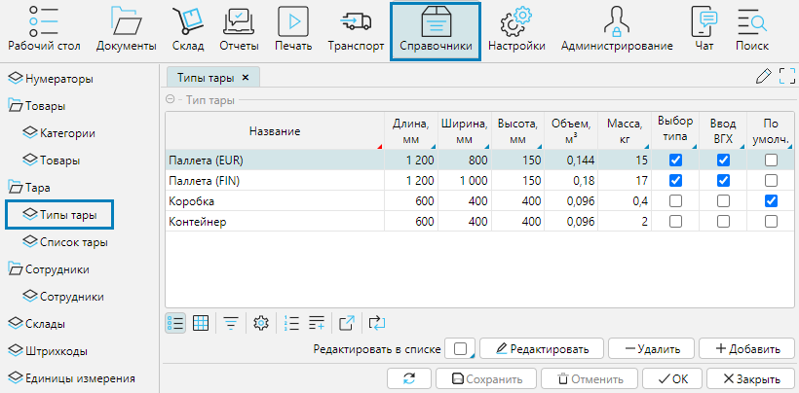
Рис. 1 Список типов тары
Для каждого типа тары (рис. 2) задаются:
Название - текстовое понятное обозначение типа тары
Код - идентификатор типа тары
Нумератор - нумератор, задающий правила формирования штрихкода тары. По умолчанию при создании нового типа тары данное поле заполняется значением нумератора по умолчанию, который указывается в Настройках логики.
Весогабаритные характеристики - стандартные длина, ширина, высота, объем и масса тары данного типа. При создании экземпляров тары данного типа она наследует стандартные ВГХ, которые затем могут быть изменены при необходимости (например, при паллетировании нестандартных грузов).
Обязательный выбор типа тары при закрытии тары - если отмечен чек-бокс, то при приемке, когда кладовщик закрывает тару, программа будет требовать выбрать тип тары, к которому она относится.
Обязательный ввод весогабаритов тары при закрытии тары - если отмечен чек-бокс, то при приемке, когда кладовщик закрывает тару, программа будет требовать ввести ВГХ этой тары
Тара по умолчанию - если отмечен чек-бокс, то при создании тары по штрихкоду будущей тары (см. Работа с этикетками будущей тары) будет создаваться экземпляр тары данного типа.
На вкладке Шаблон этикетки тары настраиваются печатные формы этикетки тары, об этом подробно описано в разделе Шаблоны печатных документов.
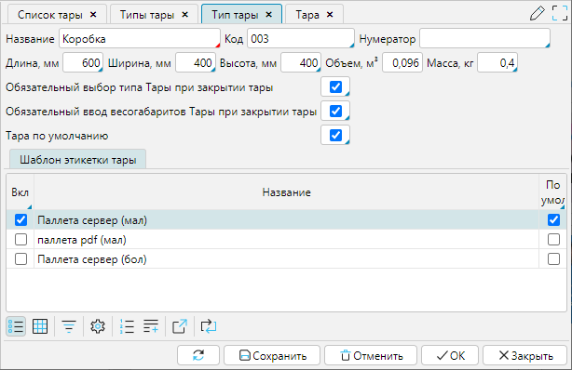
Рис. 2 Форма типа тары

Список тары
На форме Справочники - Тара - Список тары (рис. 3) отображаются все экземпляры тары на учете в системе. По умолчанию на форме активны фильтры:
Не пустая - отображается только тара, в которой есть товар
На складе - отображается только тара, которая размещена в ячейках склада.
Для быстрой ориентации на форме цветом выделены:
- желтый - тара, в которой есть товар
- розовый - тара с признаком Закрыта
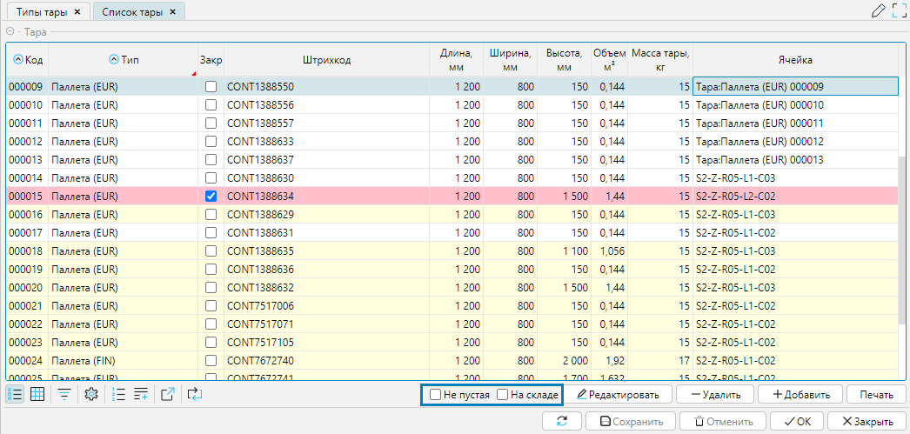
Рис. 3 Список тары

Создание тары
Чтобы ввести тару в систему, необходимо нажать кнопку Добавить, и в окне генерации тары (рис. 4) выбрать тип тары, количество экземпляров, которые будут созданы, и нажать OK. Будут автоматически сгенерированы экземпляры тары с уникальными штрихкодами. Созданная тара находится в виртуальной ячейке "Тара" (рис. 5) и будет отображаться в списке если снять фильтры Не пустая и На складе.

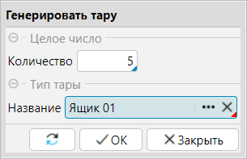
Рис. 4 Создание тары

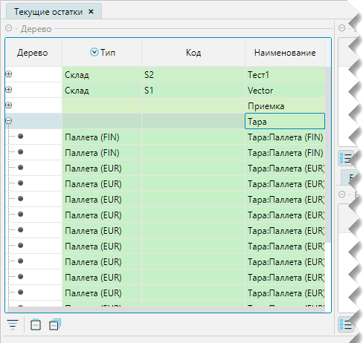
Рис. 5 Отображение тары в текущих остатках

В карточке тары отображаются данные по данному экземпляру тары: код, тип, название, штрихкод, ячейка склада, в которой она размещена, и список товаров, который в/на ней находится.
Закрыта - если признак отмечен, то система не позволяет класть товар на тару. Признак используется при приемке товара для определения тары, которая заполнена, или в которую нельзя принимать товар. Подробно об использовании признака читайте в описании процессов приемки (см. Руководство пользователя и Руководство по работе с ТСД).
Неактивный - если отметить данный признак тара становится неактивной и ее нельзя использовать
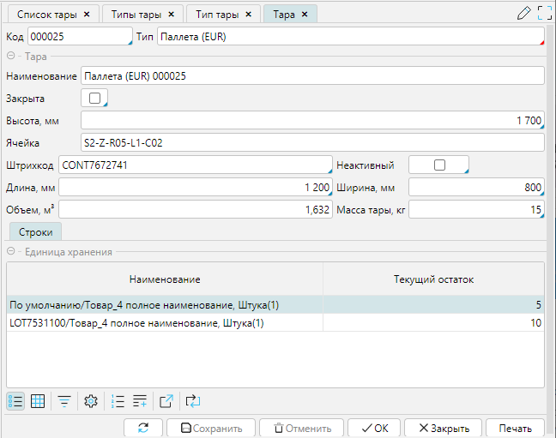
Рис. 6 Карточка тары

Единицы измерения
На форме Справочники - Единицы измерения должны быть введены все единицы измерения, которые используются для товаров.
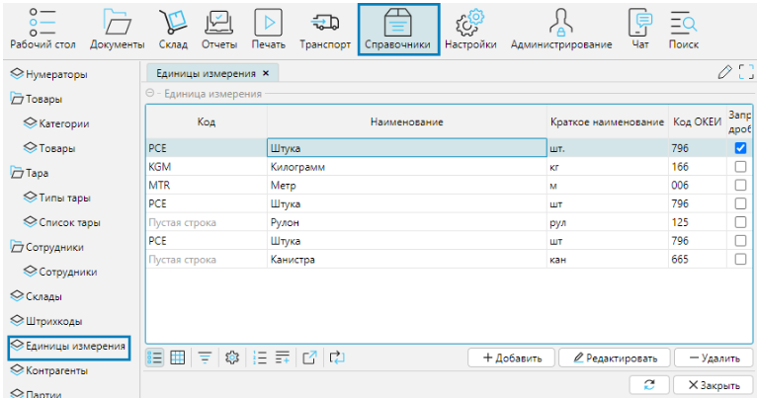
Рис. 1 Справочник единиц измерения
Для каждой единицы измерения указывают:
Код - идентификатор единицы измерения в системе
Наименование - принятое название единицы измерения
Краткое наименование - сокращенное обозначение единицы измерения, которое отображается на формах (документах, отчетах и т.д.)
Код ОКЕИ - значение кода единицы измерения в Общероссийском классификаторе единиц измерения
Запретить дробные - если данный признак отмечен, то при сканировании ТСД любой упаковки товара, у которого установлена такая базовая единица измерения, невозможно будет ввести дробное количество.
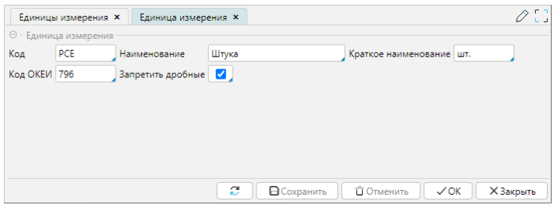
Рис. 2 Карточка единицы измерения

Построение топологии
Система позволяет управлять неограниченным количеством складов с различной структурой, составляющих складской комплекс.
Все склады комплекса представляют собой логическую иерархию мест хранения и могут быть сгруппированы, например, по географическому принципу, по назначению складов, по видам складских помещений и т.д. Иерархия всех мест хранения представлена на форме Справочники - Склады и Склад - Справочники - Склады и описана в параграфе Склады.
На складах применяется система адресного хранения, базовыми элементами адресной системы хранения являются ячейки, которые могут быть объединены в более крупные структурные элементы: ряды, уровни, стеллажи, функциональные и логические зоны склада. В системе можно создавать неограниченное количество структурных элементов из которых строится топология каждого склада комплекса. Набор структурных элементов задается на форме Склад - Сегменты склада и описан в параграфе Построение топологии склада.
В системе предусмотрено построение 3D модели склада с цветовым отображением степени заполненности ячеек и распределения товаров по алгоритмам основанным на ABC-, XYZ- и FMR-оценке.

Справочник сегментов склада
Сегменты склада используются для отображения структуры каждого отдельного склада. В системе можно использовать неограниченное количество настраиваемых сегментов.
Справочник структурных элементов склада формируется на форме Сегменты склада, которая доступна в меню Склад - Справочники (рис. 1(2) или на форме Склад - Топология на вкладке Сегменты склада (рис. 1(1).
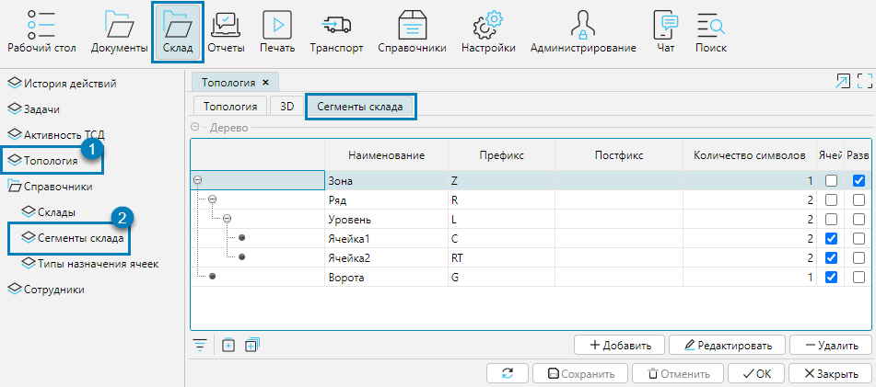
Рис. 1 Справочник сегментов склада
Для каждого сегмента могут быть указаны следующие признаки и свойства:
Ячейка - признак того, что данный сегмент является базовой (минимальной) единицей складской структуры.
Вспомогательный сегмент - признак того, что данный сегмент не задействован непосредственно в складских операциях.
Наименование - имя структурного элемента.
Родитель - родительский элемент структуры, который может состоять из включенных в него элементов.
Префикс, Количество символов, Постфикс - составляющие уникального кода сегмента склада, который является составной частью штрихкода адреса хранения.
Разворачивать - если отмечено, то при открытии формы Топология, в иерархии склада элементы данного уровня будут развернуты.
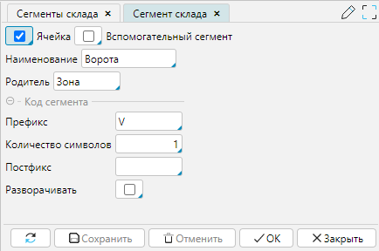
Рис. 2 Форма сегмента склада

Назначение ячеек
Для того, чтобы ячейки склада участвовали в тех или иных складских операциях, в топологии склада им присваивается тип назначения. Количество и и функции типов назначения ячеек настраиваются на форме Типы назначения ячеек в меню Склад - Справочники и зависят от логики работы склада.
Для каждого созданного типа ячейки указывается Наименование и отмечается функции данного типа в системе: Отгрузка, Подбор, Приемка, Размещение. Одному типу ячеек может быть назначено несколько функций.
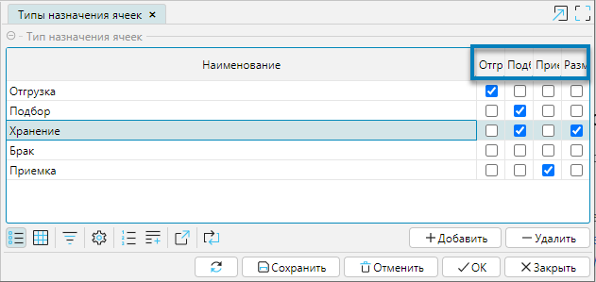
Рис. 3 Настройка типов назначения ячеек

Справочник складов
Перечень складов, обслуживаемых системой отображается на форме Склады, которая доступна в меню Склад - Справочники (рис. 1) а также в меню Справочники. Список складов доступен в иерархическом (рис. 1(1) и табличном (рис. 1(2) представлении. Просмотреть параметры склада можно кнопкой Редактировать, а в табличном представлении также двойным нажатием левой клавишей мыши.
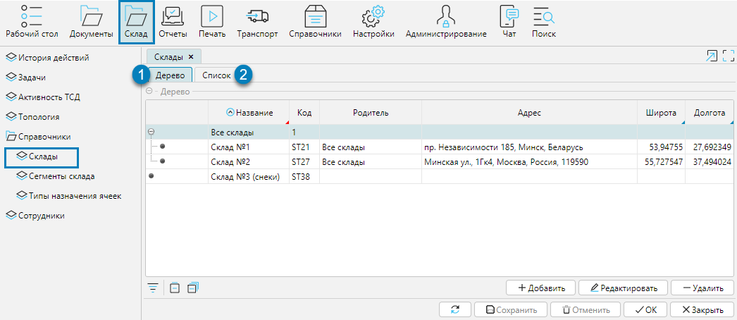
Рис. 1 Список складов

В карточке склада указывается Название склада, его уникальный Код, который будет участвовать в формировании штрихкодов-адресов всех ячеек склада. В поле Родитель указывается какому узлу иерархического дерева принадлежит склад.
На вкладке Локация на карте отображается местоположение склада. Оно может быть определено автоматически по введенному Адресу или по введенной Широте и Долготе. (рис. 2)
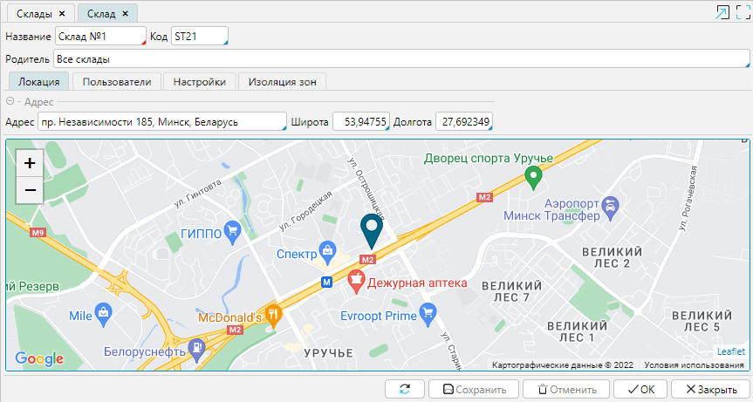
Рис. 2 Карточка склада
На вкладке Пользователи отображаются все пользователи системы и их доступ к складу. Если у пользователя включено ограничение доступа к складам (см. раздел Справочник сотрудников), то на вкладке отметкой в колонке Вкл. можно предоставить или лишить пользователя доступа к складу, т.е. пользователь, у которого нет доступа к складу, не сможет видеть склад и относящиеся к нему документы. Если ограничение по складу не включено, то колонка Вкл. подсвечивается серым фоном и редактировать доступ невозможно.

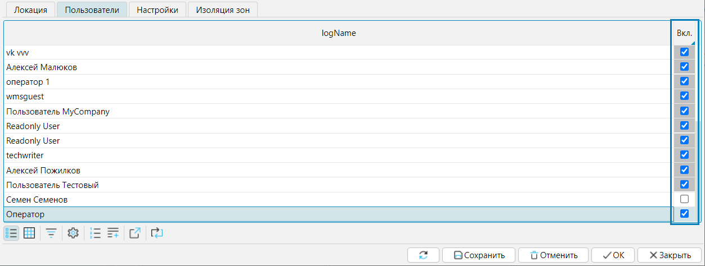
Рис. 3 Вкладка Пользователи
На вкладке Настройки отображаются настройки логики данного склада. Их можно устанавливать и изменять непосредственно на данной вкладке, либо в меню Настройки - Настройки логики. Измененные настройки отобразятся на обеих формах.
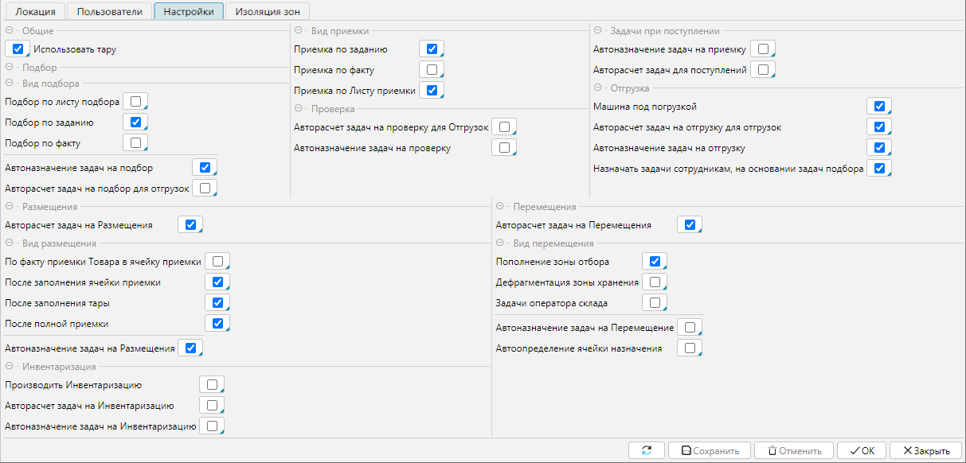
Рис. 4 Вкладка Настройки карточки склада
На вкладке Изоляция зон производятся настройки логики разделения склада по зонам для настройки автоматического формирования задач по складским операциям. Если на складе выделяются зоны, которые ограничены физически (например, этажи, между которыми можно перемещаться на лифте или по лестнице, зоны с разным температурным режимом и т.д.) или логически (например по уровню доступа) и данная ограниченность должна быть учтена при формировании маршрута выполнения складских операций, то на вкладке Изоляция зон (рис. 5 ) создается структура зон и возможных направлений построения маршрута:
- отметить признак наличия изолированных зон (1)
- кнопкой Добавить(2) создать строку для каждой зоны, все созданные зоны также отображаются как столбцы (4)
- Указать имя зоны в поле Изолированная зона(3) и при необходимости порядковый номер в поле Порядок, который определяет порядок отображения зон на этой форме. В колонке По умолчанию(7) можно отметить, какая из зон будет назначаться ячейкам в топологии склада по умолчанию, если не задана другая зона (см. раздел Построение структуры склада)
- Для каждой из созданных зон отметить галочкой, в какую из зон возможно движение. Например (рис. 5), из зоны Этаж 1 возможно перемещение в зоны Этаж1, Этаж 2 и Лифт. Красным цветом выделены полностью изолированные зоны, для которых невозможно построить маршрут.
- В блоке Демо(5) при выборе начальной и конечной зоны маршрута будет построен кратчайший маршрут для перемещения груза. Для пары зон, для которых не существует путь на графе, система не будет строить маршруты на перемещение одной задачей. Например, для перемещения груза с первого этажа на третий, будет создано 2 задачи: перемещение с первого этажа в лифт, перемещение из лифта на 3 этаж. Кнопка Найти маршрут пересчитывает маршрут, если были внесены изменения в доступность зон.
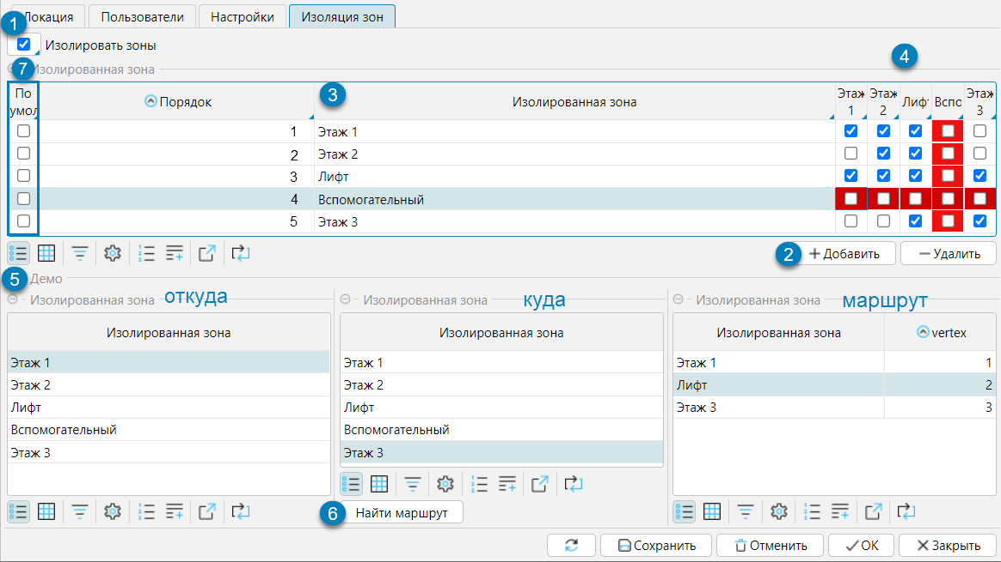
Рис. 5 Вкладка Изоляция зон

Создание структуры складов
Структура склада отображается на форме Топология (рис. 1) меню Склады. Форма состоит из 3 вкладок (рис. 1(1): Топология , где отображается и редактируется иерархическая структура всех складов комплекса, 3D где визуализируется склад в 3D модели, и Сегменты склада, которая описана в одноименном параграфе.
На вкладке Топология для построения и редактирования структуры склада используются кнопки (рис. 1 (2):
+Склад - доступна только на уровне складов, открывает форму нового склада (см. § Склады) , в которой заполняются данные нового склада и при сохранении он будет добавлен на форму Топология.
+Сегмент - открывает форму новой группы ячеек (рис. 2), в которую необходимо внести данные и сохранить. Настроенный сегмент будет добавлен в структуру склада. Таким образом добавляются сегменты склада, которые не являются ячейками.
Удалить - удаляет элемент склада и все подчиненные структурные элементы, если в них нет товара.
Копировать - копирует выделенный элемент структуры со всеми подчиненными элементами. При нажатии откроется форма скопированной группы ячеек, где можно поменять настройки. Сохраненный с изменениями элемент будет добавлен в структуру склада.
Редактировать - открывает выделенную группу ячеек для редактирования.

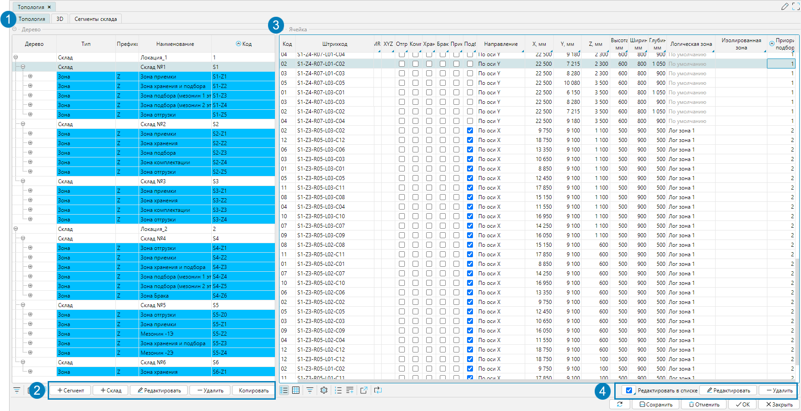
Рис. 1 Форма Топология
На форме группы ячеек задаются настройки элемента склада (рис. 2):
Наименование - имя структуры склада. Если оно не задано, то автоматически будет отображаться составное имя из типа сегмента и последовательно указанных через дефис кодов родительских и текущего сегментов.
Тип - тип сегмента склада.
Код - код группы ячеек, уникальный в рамках родительского сегмента, при сохранении нового сегмента создается автоматически.
Форматированный код - код, отображаемый по правилам составления кода сегмента склада, при сохранении нового сегмента создается автоматически.
Штрихкод - автоматически составляется из форматированных кодов родительской группы полок и текущей группы ячеек
Склад - задается только для групп ячеек склада наивысшего уровня.
Координаты - координаты для построения 3D модели склада.
Изолированная зона - если данная группа ячеек относится к какой-либо изолированной зоне (см. п. Склады), ее нужно указать в данном поле.
Принтер - используется для печати с ТСД
Оценки - если используются результаты ABC-, XYZ- и FMR-анализа при размещении товаров, в этом разделе устанавливаются оценки, которые будет использовать алгоритм размещения.
Шаблоны этикеток - шаблон для печати этикеток ячеек группы.
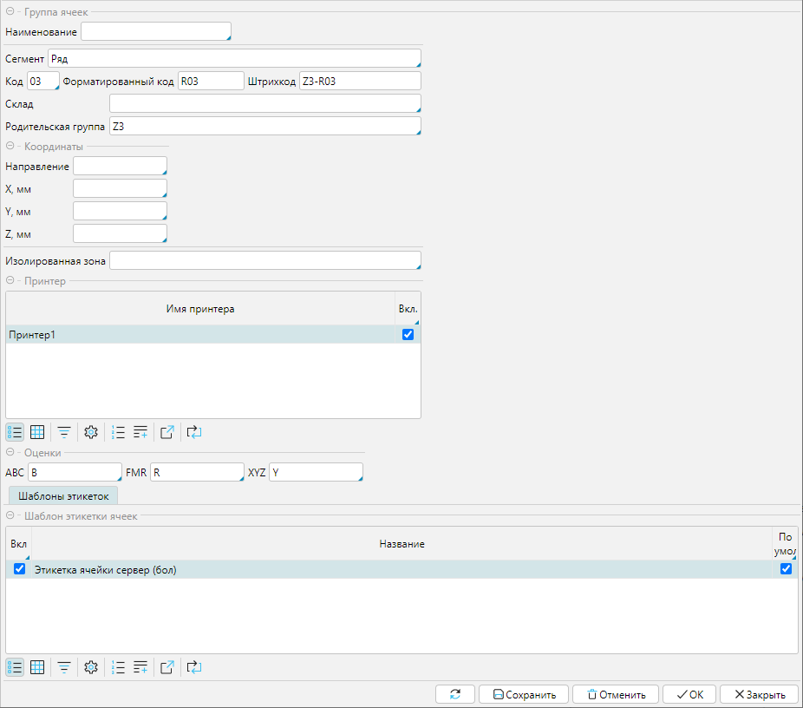
Рис. 2 Настройки группы ячеек склада

В блоке Ячейка отображаются все базовые элементы, ячейки, входящие в выделенный курсором в Дереве элемент склада, и настройки каждой ячейки (рис. 1(4). На вкладке Назначение ячейки отображаются товары, которые закреплены за выделенной ячейкой.
Кнопками Добавить и Удалить регулируется состав ячеек, а также можно редактировать свойства ячеек либо непосредственно в блоке включив признак Редактировать в списке, либо открыв форму ячейки кнопкой Редактировать (рис. 1(5). Для ячейки, задаются (рис. 3):
ABC, XYZ, FMR - значение оценки соответствующего анализа. Наследуется от родительского сегмента.
Логическая зона - если ячейка принадлежит к какой-либо логической зоне (см. п. Логические зоны), она указывается в данном поле. Принадлежность к логической зоне влияет на алгоритм автоматического создания задач на подбор (см. Документ подбор).
Изолированная зона - если для склада настроены изолированные зоны (см. раздел Склады), в данном поле указывается, к какой зоне принадлежит ячейка. Если в системе задана зона по умолчанию, поле будет автоматически заполнено. Зону, указанную по умолчанию, можно изменить.
Приоритет подбора - приоритет ячейки при формировании плана подбора товара. Чем больше значение, тем выше приоритет (т.е. приоритет 1 ниже, чем приоритет 2). Подбор товаров будет в первую очередь осуществляться из ячеек с наивысшим приоритетом.
Код - код ячейки, уникальный в рамках родительского сегмента, при сохранении новой ячейки создается автоматически.
Форматированный код - код, отображаемый по правилам составления кода сегмента склада, при сохранении нового сегмента создается автоматически.
Штрихкод - уникальный штрихкод ячейки, состоит из кодов всей иерархии родительских сегментов, начиная с кода склада.
Группа ячеек - код родительского сегмента.
Координаты, Размеры - координаты X, Y, Z точки начала построения ячейки в 3D модели(рис. 5) и размеры ячейки.
На вкладке Тип назначения ячеек отмечается тип ячейки. Ячейке может быть назначено несколько типов. Как настраивается тип назначения ячейки описано в §Сегменты склада.
На вкладке Товар отображается структура категорий товаров (рис. 4 (1) и относящиеся к каждой категории товары (рис. 4 (2) для настройки закрепления товаров за текущей ячейкой.
Приоритет - отмеченные ячейки и зону будут рассматриваться в первую очередь при размещении товара.
Только в этой ячейке - товар данной категории будет размещаться только в отмеченных ячейках.
Только этот товар - в отмеченных ячейках будет размещаться только товар данной категории.
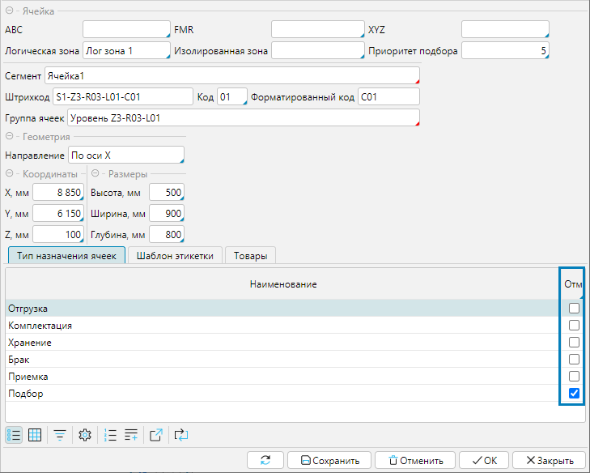
Рис. 3 Настройка свойств ячейки
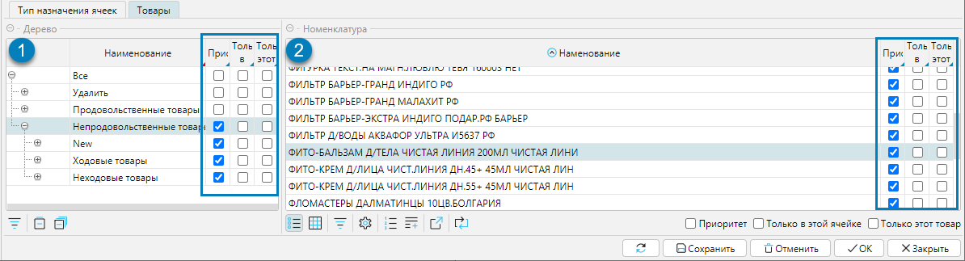
Рис. 4 Закрепление товаров за ячейкой

3D модель склада
На вкладке 3D отображается 3D модель тех складов, в которых для ячеек заданы координаты. В блоке Склад (рис. 5(1) необходимо выбрать склад для отображения. В блоке Ячейка (рис. 5 (2) будет отображен список всех ячеек склада с указанием координат и габаритов ячеек. На 3D модели склада цветом выделяется ячейка, подсвеченная курсором, или группа ячеек, для которых отмечен признак Отм. Также на 3D модели можно курсором выделить ячейку или группу ячеек и они соответственно будут выделены в блоке Ячейка.
В блоке Дерево (рис. 5(3) отображаются товары, которые находятся в выделенной ячейке.
В блоке Легенда модели (рис. 5(4) можно настроить цветовое отображение на вкладках:
Заполнение – наполненность ячеек. Необходимо в строке указать процент заполнения ячейки и цвет, которым будет окрашена ячейка при таком проценте заполнения.
ABC-оценка, XYZ-оценка, FMR-оценка – для каждого значения можно настроить цвет отображения ячейки.
При переключении между вкладками, на 3D модели отображается соответствующее цветовое оформление.
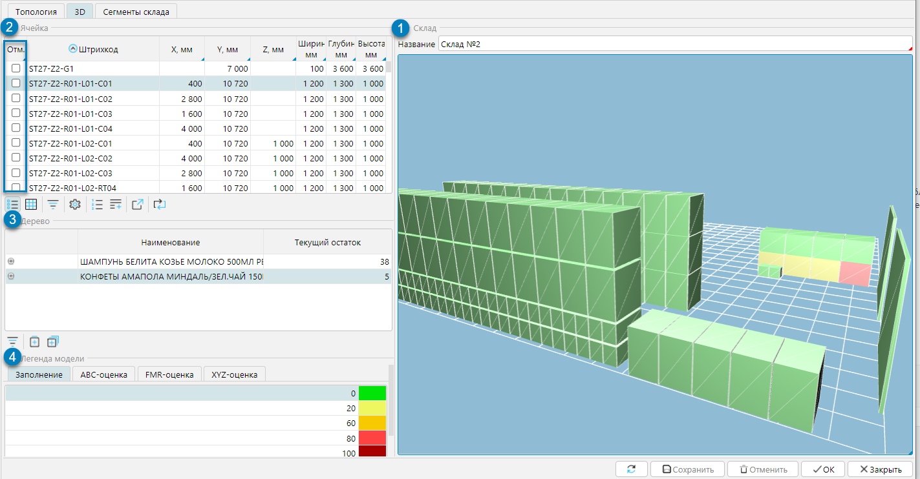
Рис. 5 3D модель склада

Создание логических зон
Логические зоны - это виртуальные зоны. Деление на логические зоны может осуществляться по любому основанию,. В топологии устанавливается принадлежность складских ячеек определенной логической зоне. В соответствии с логической зоной осуществляется создание задач на подбор.
Справочник логических зон находится в меню Склад - Справочники - Логические зоны.
Для создания логической зоны необходимо:
- создать строку на форме кнопкой Добавить,
- ввести название логической зоны,
- Сохранить изменения.
Логическая зона По умолчанию - логическая зона, которая автоматически назначается всем новым складским ячейкам, даже если вы не используете деление по логическим зонам. В этом случае весь складской комплекс представляет собой единую логическую зону. Данную зону невозможно удалить.
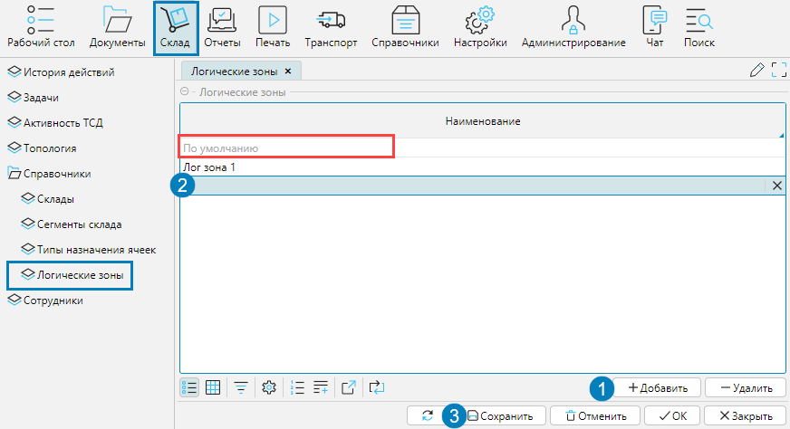

Выполнение операции приемка
Приемка товара происходит по документу приемки, который может либо быть импортирован из внешней ERP системы, или создан в INTEKEY WMS. Перечень документов приемки доступен на форме Рабочий стол - Документы - Поступления или Документы - Поступления.
Приемка может проводиться по листу приемки или по факту. Оператор принимает решение о типе проводимой приемки и выполняет следующие действия:
- печать листа приемки для приемки по листу приемки
- уведомление сотрудника с ТСД о необходимости произвести приемку товаров при приемке по факту

Создание документа поступления
Документ поступления можно создать на форме Рабочий стол - Документы - Поступления или Документы - Поступления.
- Добавить - создает новый документ: открывает форму документа поступления для заполнения.
ИЛИ
- Копировать - создает копию выделенного документа: открывает форму документа, заполненную аналогично копируемому документу, для внесения правок.
- Заполнить шапку документа (рис. 2(3):
Номер - номер документа, сформируется автоматически при сохранении.
Дата - дата и время документа, по умолчанию будет установлена дата и время создания документа системой. При необходимости могут быть изменены.
Код - уникальный идентификатор документа, формируется автоматически системой. При формировании листа приемки данный код преобразуется в QR-код документа.
Поставщик - контрагент, являющийся поставщиком товаров в спецификации.
Место хранения - текстовое поле.
Склад - склад, на который поступает товар.
Примечание - текстовое поле для заметок.
Статус документа - отображает этап работы с документом. При определенных действиях с документом изменяется автоматически. Например, если работник с ТСД приступил к работе с документом, статус изменится на "В работе". Новый документ после сохранения получит статус "Загружен".
Владелец - если товар принимается на ответственное хранение, то в поле указывается контрагент-владелец товара.
4. Создать товарные строки в документе. С помощью кнопки Добавить (рис. 2 (4) создается новая строка (при этом необходимо снять фильтр Только активные, т.к. он скрывает строки с нулевым количеством), в поле Номенклатура нужно выбрать товар, заполнить его Планируемое количество (рис. 2(5).
5. Сохранить документ
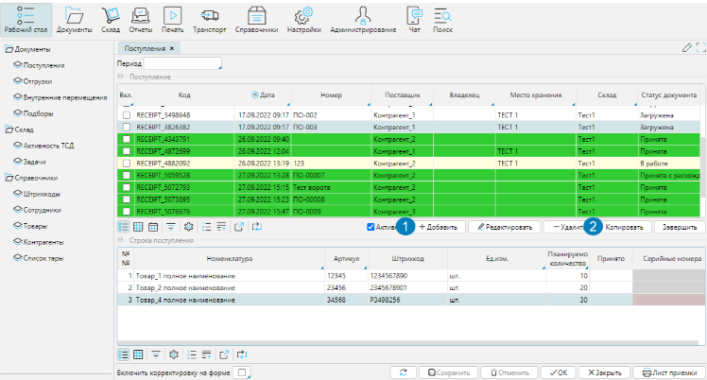
Рис. 1 Создание нового документа поступления
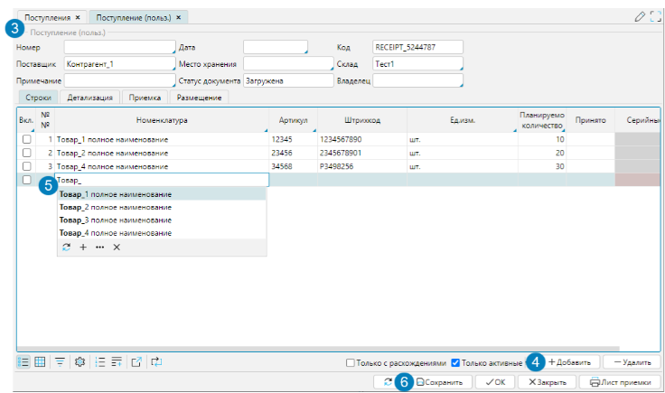
Рис. 2 Заполнение документа

Ввод серийных номеров
Если ведется учет товара по серийным номерам, и серийные номера предоставлены поставщиком, оператор может внести эти данные в приходный документ. Для этого необходимо на форме Рабочий стол - Документы - Поступления или Документы - Поступления надо поднять на редактирование соответствующий приходный документ (кнопка Редактировать). На вкладке Строки в колонке Серийные номера поля активны только для товаров, которые учитываются по серийным номерам (см. раздел Справочник товаров). Для заполнения серийных номеров на приходе необходимо (рис. 1):
- кликнуть в поле Серийные номера
- в открывшемся окне кнопкой Новый добавить строку ввода серийного номера
- ввести серийный номер
- после ввода всех номеров (шаги 2-3) нажать ОК
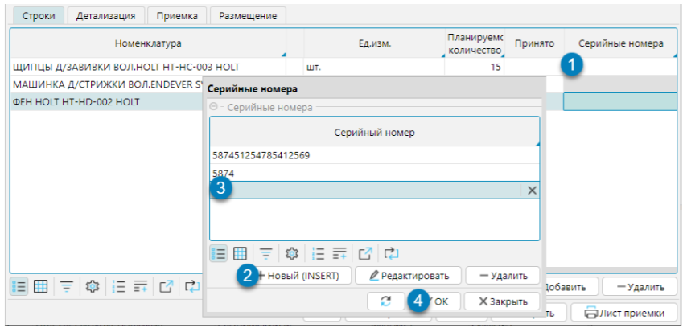
Рис. 1 Ввод серийных номеров
Введенные серийные номера отображаются на вкладке Детализация в блоке Серийные номера.
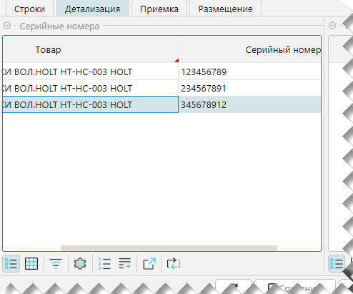
Рис. 2 Серийные номера, введенные оператором
После введения всех серийных номеров, необходимо сохранить внесенные в документ изменения.
Если серийные номера не предоставлены поставщиком, то на приемке они будут отсканированы сотрудником с ТСД.

Печать Листа приемки
Лист приемки можно распечатать:
- из списка поступлений
- непосредственно из документа поступления.
  - На форме Рабочий стол - Документы - Поступления или Документы - Поступления необходимо выделить курсором приходный документ, или отметить в колонке Вкл. несколько документов, по которым надо распечатать листы поступления, и нажать кнопку Лист приемки. Будут сформированы печатные формы листа приемки для выделенных документов (рис. 1,2).

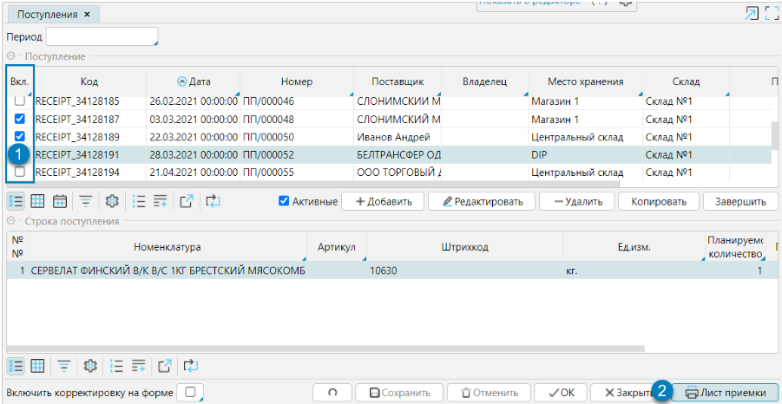
Рис. 3 Печать листа приемки из списка поступлений
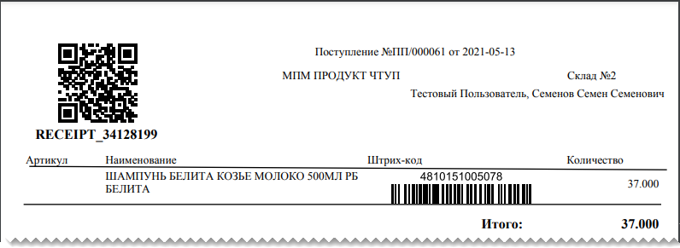
Рис. 4 Печатная форма листа приемки

2. В документе поступления нажать кнопку Лист приемки (рис. 5) и будет сформирована печатная форма для текущего документа (рис. 4).
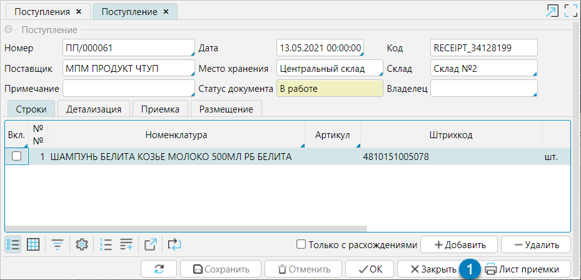
Рис. 5 Печать листа приемки из документа

Приемку производит сотрудник с ТСД, действия которого описаны в Руководстве по работе с ТСД. Все действия сотрудников с ТСД логируются и отображаются в режиме реального времени на форме Рабочий стол - Склад - Задачи или Склад - Задачи.
После окончания приемки поставщиком, документ автоматически переходит в статус Принята или Принята с расхождениями.

Десктоп приемка
Документы поступления выгружаются из внешней системы или создаются внутри WMS. Все документы поступлений находятся в Документы – Поступления.
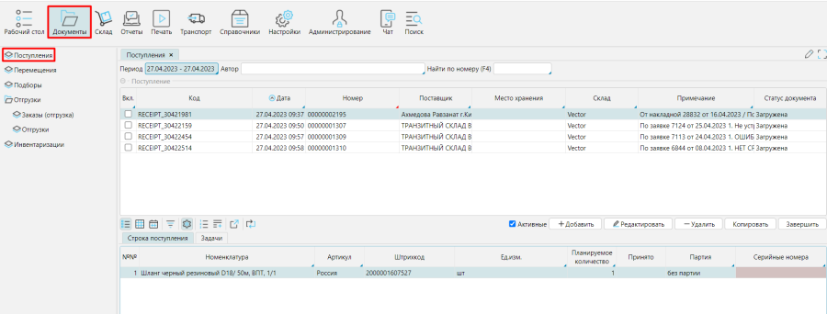
- Первоначальный статус нового документа Загружена. Для того, чтобы начать работу с данным документом, требуется распечатать лист приемки Документы – Поступления – Вкл. нужный документ или документы – кнопка Печать и отсканировать QR код на ТСД, либо в ТСД выбрать нужный документ из списка поступлений (1) Приемка – (F6) Выбрать поступление.
- После того, как документ взят в работу, он изменяет статус на В работе.
- Затем по завершению работы склада с документом, ему присваивается статус Принята или Принята с расхождениями.
- Если документ имеет статус Принята или Принята с расхождениями и работа с ним завершена, требуется выделить такой документ и завершить: Вкл. требуемый документ – Завершить для перехода в статус Завершена.
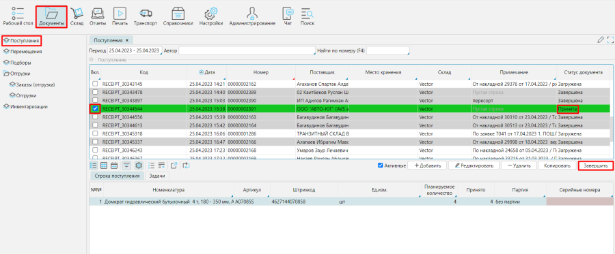
- В данном статусе документ финализирован и передается в КИС. Имеется возможность вернуть документ из статуса Завершена в статус Новая, если нужно внести исправления в уже завершенный документ. Для этого нужно Вкл. нужный документ – Открыть.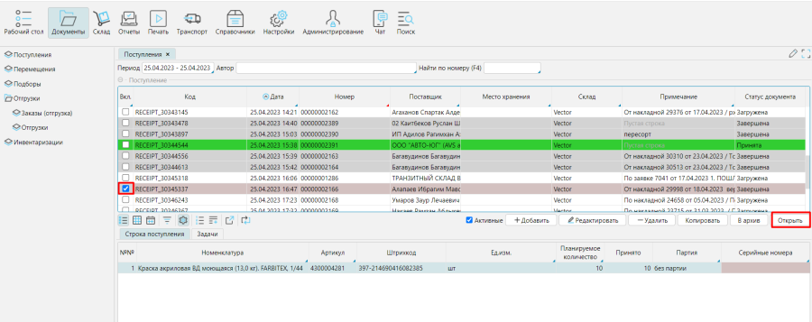
- Старые документы можно отправлять в архив Вкл. нужный документ – В архив. Далее нужно нажать кнопку Сохранить, чтобы изменения статуса применились.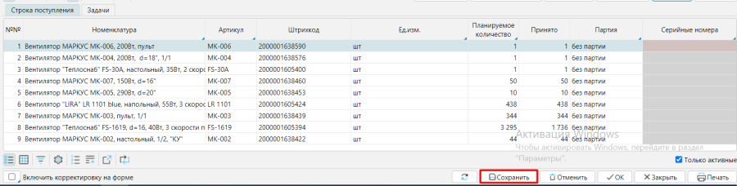
- После этого документ пропадет из списка активных документов. Чтобы увидеть архивные документы, требуется снять флаг Активные.
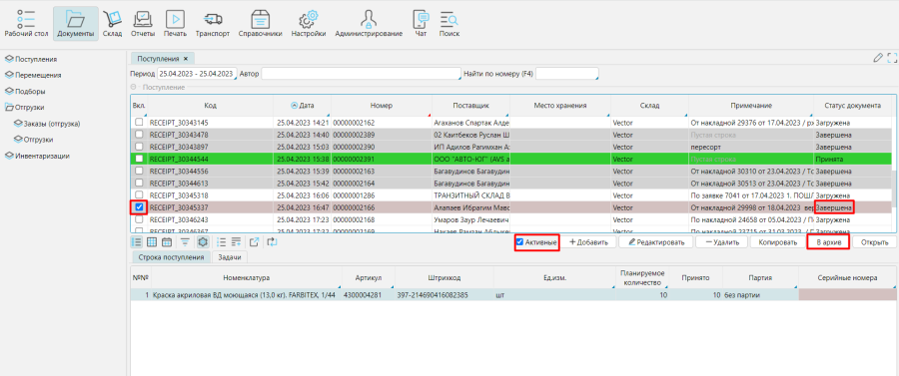
- При выделении архивного документа есть возможность перевести его из архива в статус завершена Вкл. нужный документ – Из архива.

Этикетки будущей тары
В системе предусмотрена возможность самостоятельной маркировки тары кладовщиком в процессе выполнения складских операций уже готовыми этикетками.
- Оператор генерирует и печатает этикетки будущей тары
- Кладовщик перед началом работы берет напечатанные этикетки
- В процессе работы, если кладовщик использует новую не промаркированную тару, он самостоятельно маркирует ее готовой этикеткой
- При сканировании этикетки будущей тары система автоматически генерирует и добавляет в справочник тары новый объект.

Печать этикеток будущей тары
Чтобы напечатать этикетки для последующей маркировки тары, необходимо на форме Печать - Печать этикеток будущей тары осуществить следующие действия (рис. 1):
- В поле Кол-во этикеток указать количество этикеток, которые надо сгенерировать для печати.
- Нажать кнопку Сгенерировать и программа создаст указанное количество штрихкодов будущей тары.
- Отметить сгенерированные штрихкоды в колонке Отм. Для этого удобно использовать групповую корректировку (см. Режим представления данных таблица).
- Нажать кнопку Печать. В соответствии с установленным шаблоном печати будут напечатаны этикетки тары для отмеченных штрихкодов.
Данные по напечатанным этикеткам на форме не сохраняются и доступны пока форма не закрыта.
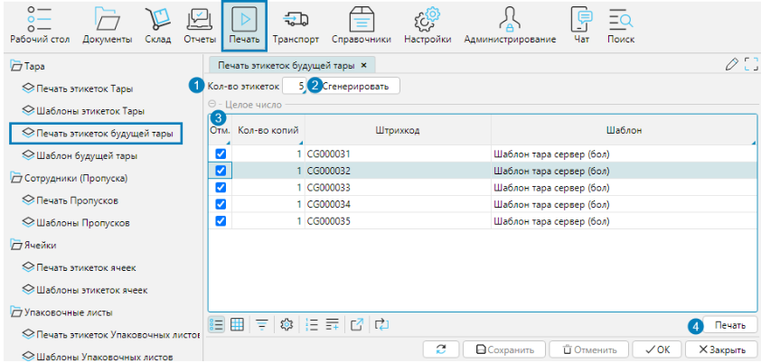
Рис. 1 Печать этикеток будущей тары

Создание тары в справочнике по этикетке будущей тары
Если в процессе работы кладовщик использует немаркированную тару, то:
- кладовщик маркирует тару этикеткой будущей тары
- сканирует эту этикетку в качестве тары в процессе выполнения операции
- Система распознает тип штрихкода по настроенному нумератору (см. Система) и создает новую пустую тару (рис.2,3). Будет создана тара того типа, который стоит по умолчанию (см. Справочник тары)
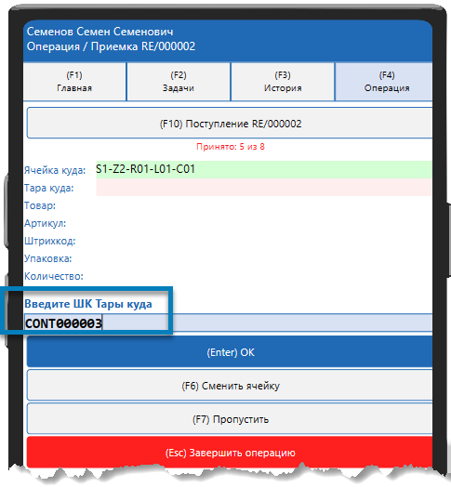
Рис. 2 Процесс создания тары по штрихкоду будущей тары
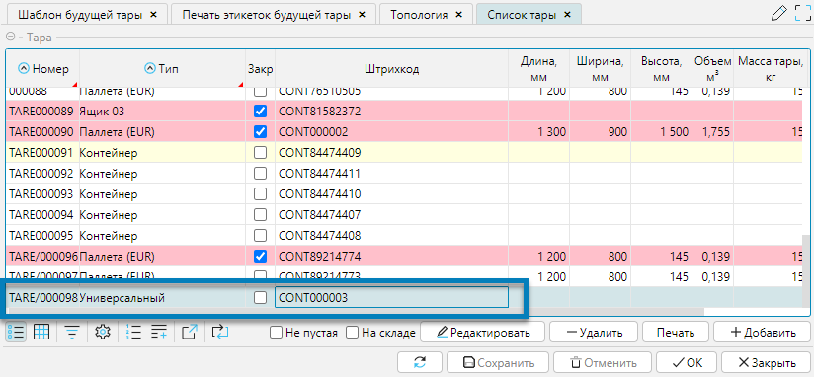
Рис. 3 Созданная по штрихкоду тара в справочнике тары

Выполнение операции размещение
Задачи на размещение принятого товара создаются автоматически в соответствии с настроенными триггерами. В документе поступления на вкладке Размещение отображаются действующие триггеры (рис. 1). По умолчанию они соответствуют общим настройкам системы, но могут быть изменены для каждого документа.
Автоназначение задач- при активном признаке система назначает исполнителя задачи автоматически.
После смены ячейки приемки - при приемке товара если кладовщик меняет ячейку (сканирует другую ячейку), в которую принимает товар, программа создает задачу на размещение товара, принятого в предыдущую ячейку.
После смены тары - при приемке товара если кладовщик меняет тару (сканирует другую тару), в которую принимает товар, программа создает задачу на размещение предыдущей тары.
После полной приемки - после того, как задача на приемку товара завершена, программа создает задачи на размещение всего принятого товара.
После заполнения ячейки - при приемке товара если объем помещенного в ячейку товара/тары равен или превышает объем ячейки, то она считается заполненной и программа создает задачи на размещение принятого в такую ячейку товара. При расчете максимального объема, который вмещает ячейка, учитывается коэффициент заполнения, указанный для упаковки товара (см. Карточка товара).
После закрытия тары - при приемке товара в рамках одной задачи если кладовщик закрывает тару, программа создает задачу на ее размещение.
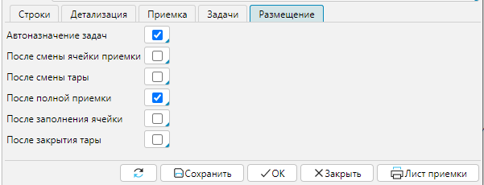
Рис. 1 Настройки размещения в документе поступления.
Размещение выполняет сотрудник с ТСД (см. раздел Размещение ТСД). Отслеживать его/ее действия оператор может как на форме Рабочий стол - Задачи. Также данные о задачах по текущему документу доступны на вкладке документа Задачи.

Выполнение операции подбор

Создание документа
Документ подбора создается на основании документов отгрузки. На форме Документы - Отгрузки или Рабочий стол - Отгрузки нужно:
- отметить один или несколько документов отгрузки, появиться кнопка Создать подбор.
- нажать Создать подбор.
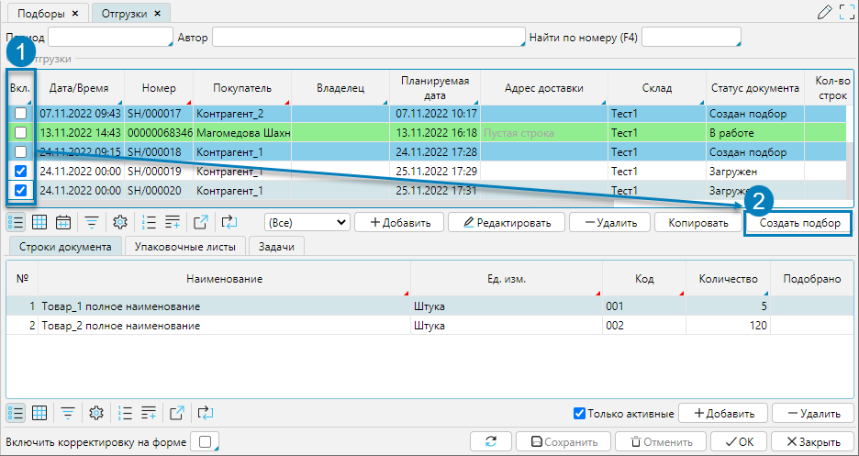
Рис. 1 Создание документа Подбор
По выделенным отгрузкам создается один документ подбора.
Если используется подбор по заказу, т.е. по каждому документу отгрузки подбирается и сразу комплектуется товар, то нужно отметить один документ отгрузки и нажать кнопку Создать подбор. При этом в настройках надо отметить признак Комплектация при подборе.
Если используется подбор Волной, то можно создавать подбор по нескольким документам отгрузки.

Список документов Подбор
Все документы подбора доступны на форме Подборы которая доступна в меню Документы и Рабочий стол. В верхней части формы (рис. 2(1) находятся все документы подбора. По умолчанию отмечен фильтр Активные и отображаются только активные подборы. Необходимые документы можно отобрать с помощью быстрых фильтров по периоду, автору и номеру документа.
В нижней части формы (рис. 2(2) на вкладках доступны подробные данные по выделенному документу.
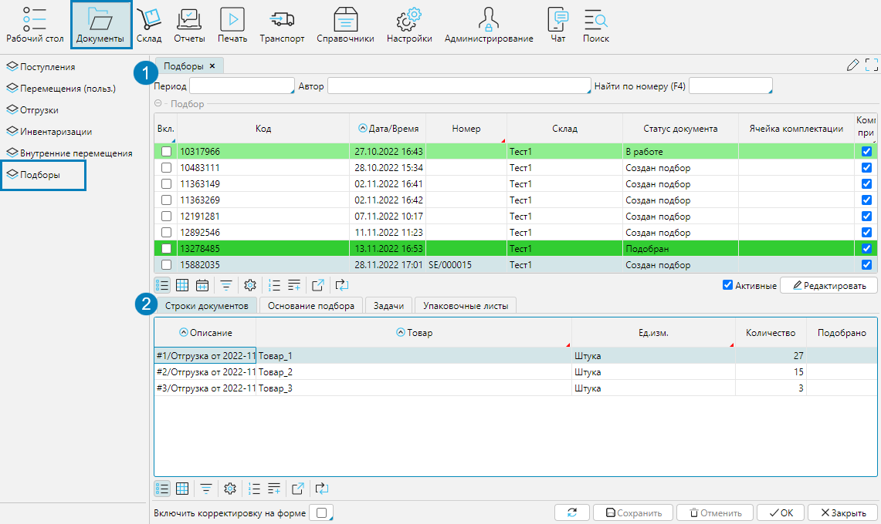
Рис. 2 Список подборов

Форма документа подбора

Шапка документа
Номер - номер документа
Дата - дата документа
Время - время документа
Код - уникальный идентификатор документа, формируется автоматически системой.
Склад - склад или группа складов, на которых реализуется подбор
Ячейка комплектации - можно указать ячейку комплектации, в которую будут помещены подобранные товары. Если подбор осуществляется без комплектации, в поле указывается ячейка с признаком Комплектация, если подбор осуществляется с комплектацией, то в поле указывается ячейка с признаком Отгрузка, куда помещается упаковочный лист.
Автор - пользователь, который создал подбор.
Комплектация при подборе - признак подбора по заказу. Подбор создан по отдельному документу отгрузки и после выполнения всех задач подбора создается упаковочный лист.
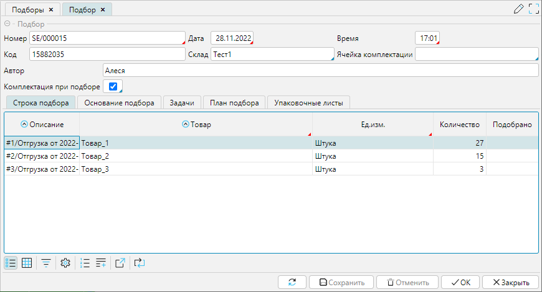
Рис. 3 Форма документа подбора

Вкладка Строка подбора
На вкладке (рис. 3) отображается перечень товаров для подбора, количество, которое должно быть подобрано и количество, подобранное фактически, которое заполняется по завершении подбора.

Вкладка Основание подбора
На вкладке перечислены документы, на основании которых создан документ подбора.
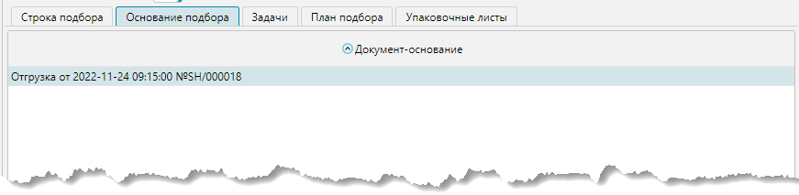
Рис. 4 Вкладка Основание подбора

Вкладка Задачи
На вкладке отображаются задачи, которые ссылаются а данный документ. На вкладках отображается подробная информация по выбранной задаче аналогично, как на форме Рабочий стол - Задачи. Задачи по документу формируются на вкладке План подбора.
Только незавершенные - по умолчанию фильтр отмечен и отображаются только те задачи, которые не выполнены до конца. Чтобы просмотреть все задачи по документу нужно снять фильтр.
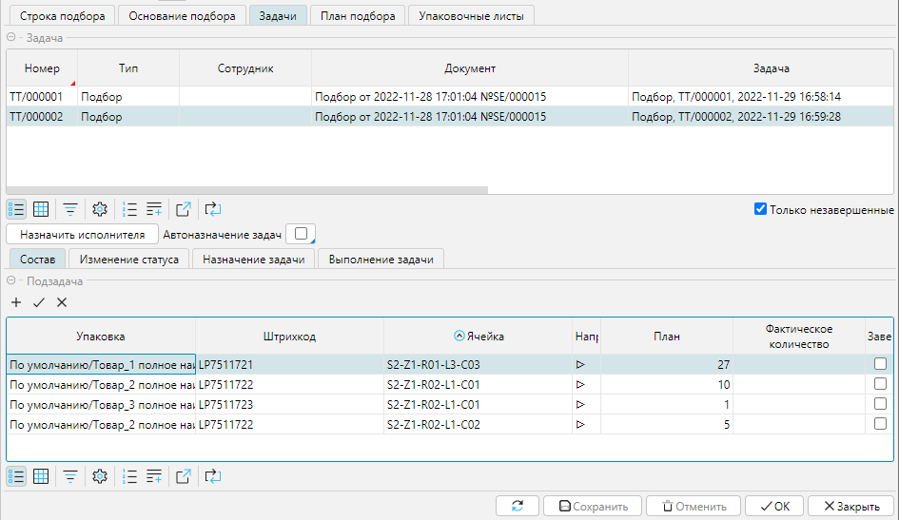
Рис. 5 Вкладка Задачи

Вкладка План подбора
На вкладке по создании документа подбора автоматически создается план действия сотрудника с ТСД по подбору товаров документа. Если в документ вносятся какие-либо изменения, план подбора можно пересчитать по кнопке Рассчитать план подбора.
При создании плана подбора система учитывает установленный приоритет ячеек (см. Создание структуры склада) и размер упаковки (см. Карточка товара). В первую очередь учитывается приоритет ячейки: чем больше значение приоритета, тем выше приоритет (т.е. 0-наименьший приоритет), далее учитывается размер упаковки. В первую очередь подбираются товары на таре, затем самыми крупными возможными упаковками, затем подбираются упаковки по убыванию объема, пока не будет подобрано необходимое количество.
По плану подбора оператор создает задачи на подбор.
Создать задачи - будут созданы задачи по всем строкам плана подбора в соответствии с настройками логики процесса.
Создать задачу - нужно отметить строки, по которым будет создана задача. После создания задачи план подбора пересчитывается.
При создании задач система учитывает (по высоте приоритета):
- принадлежность ячеек к логической зоне
- сегментацию склада, относительно которой в настройках установлено деление задач
- установленное в настройках операции максимальное количество строк в задаче
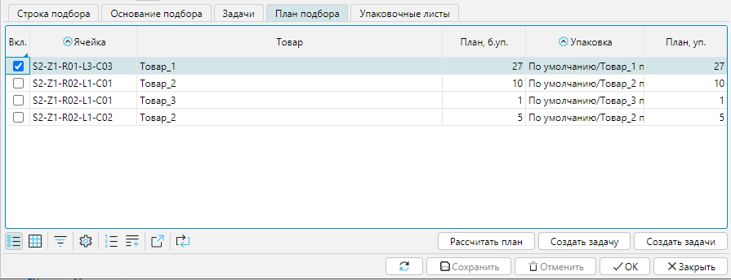
Рис. 6 Вкладка План подбора

Вкладка Упаковочные листы
На вкладке отображаются упаковочные листы, созданные по документу.

Выполнение операции отгрузка
Документы поступления выгружаются из внешней системы или создаются внутри WMS. Все документы поступлений находятся в Документы– Отгрузки– Отгрузки или Заказы(отгрузка).
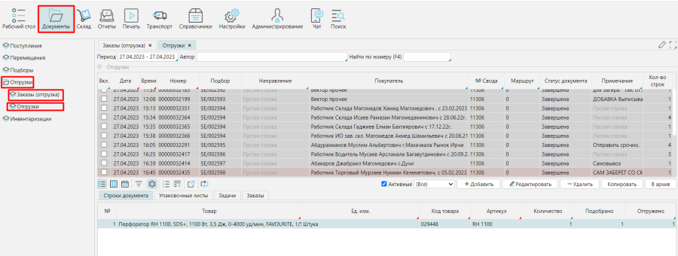

Отгрузки
- Первоначальный статус нового документа Загружен. Для того, чтобы начать работу с данным документом требуется выделить нужный документ или свод документов и нажать кнопку Создать подбор.
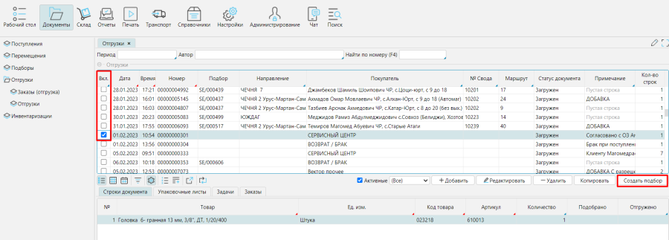
- Для документа отгрузки или свода документов создается подбор с указанием конкретного номера подбора. Далее требуется перейти во вкладку Документы– Подборы и найти сформированный подбор по номеру, который будет отображен в отгрузке.
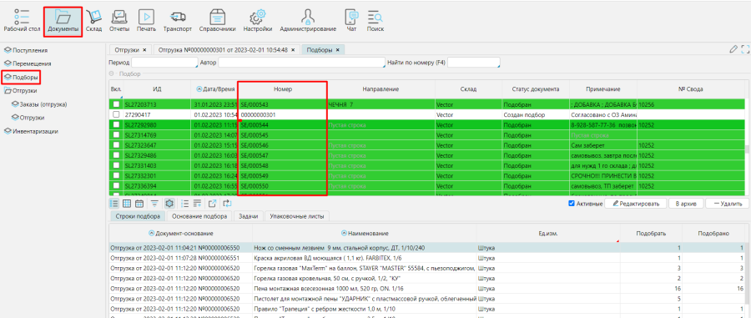
- В подборе на вкладке Товары отображается список всех товаров, которые содержатся в подборе. В данной вкладке можно увидеть общее количество товара, доступное количество товара для подбора и количество товара в резерве
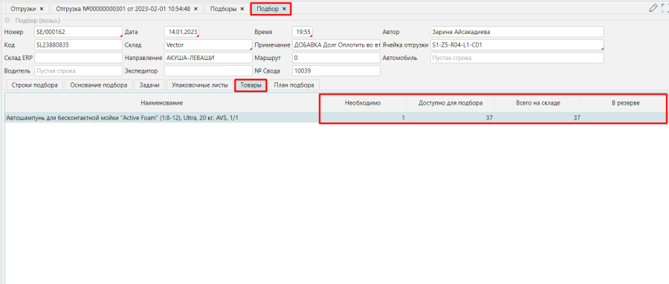
ВАЖНО! В данной вкладке можно увидеть тот товар, который не попал в подбор, так как недоступно требуемое количество товара. Есть возможность оперативно исправить остаток по товарам, которые есть по факту, но на остатках отсутствуют с помощью новой приемки данного товара. После внесения нужного остатка товара возможно создать задачу на подбор для этих товаров.
- Далее переходим во вкладку План подбора и создаем задачи на подбор нажатием кнопки Создать задачи.
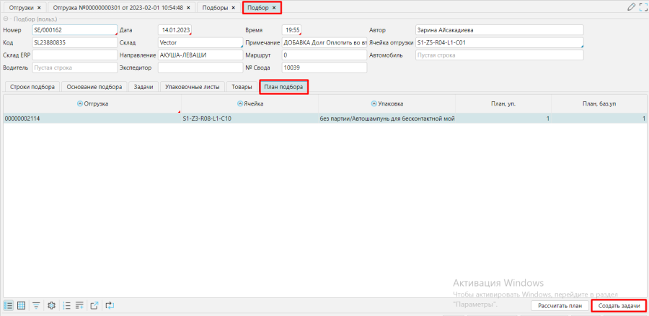
- Сформированные задачи можно сразу увидеть во вкладе Задачи. Доступна возможность печати листов задач на подбор с помощью кнопки Печать.
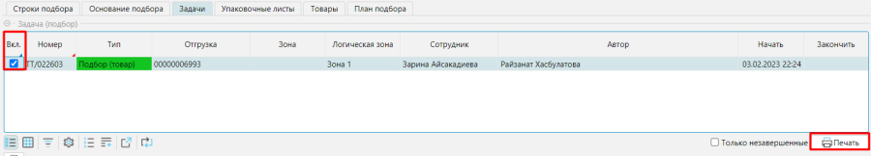
- Также возможно найти задачи во вкладке Склад– Задачи, отфильтровать задачи на подбор по номеру подбора, выделить нужные задачи флагом Вкл. И нажать кнопку Печать.
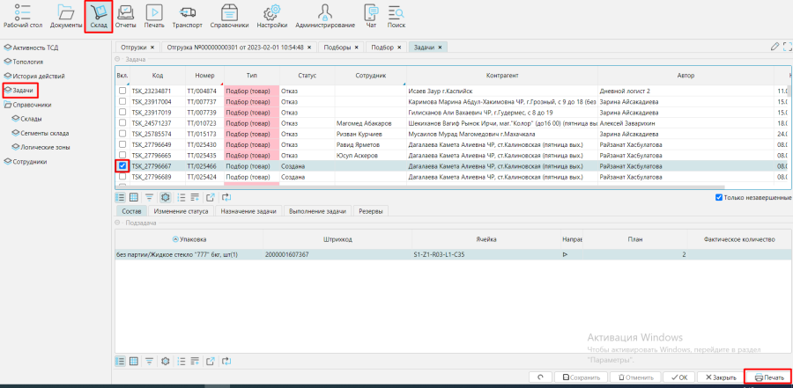
- Также отгрузке можно присвоить признак Является подбором.
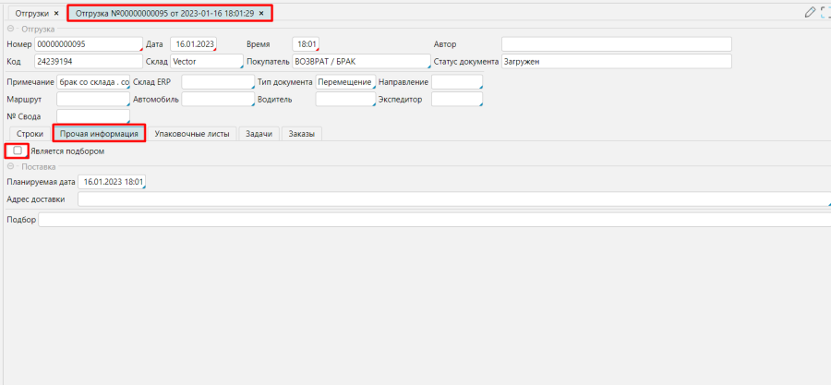
- После выбора данного признака в Документы – Отгрузки – Отгрузка – Прочая информация документ перейдет в статус Создан подбор. Далее во вкладке Подбор можно рассчитать план подбора и создать задачи на подбор.
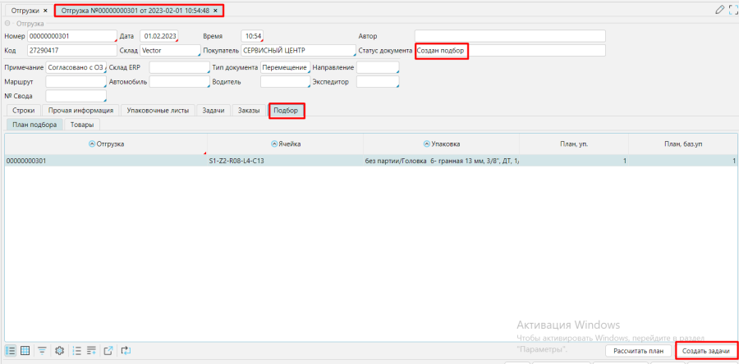
- Задачи формируются в соответствии с логическими зонами, которые мы устанавливаем для склада. Настройка логических зон находится в Склад– Справочники – Логические зоны. Возможно добавлять, удалять и переименовывать логические зоны.
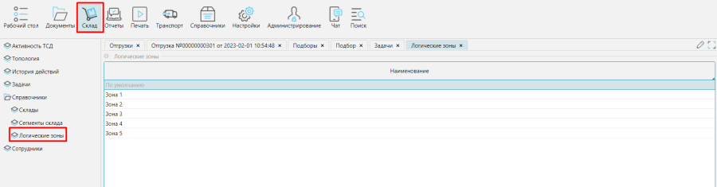
Чтобы присвоить отдельной ячейке или группе ячеек определенную логическую зону, требуется перейти в Склад – Топология, перейти во вкладку Логическая зона и присвоить ранее созданную логическую зону. Также в топологии настраивается вкладка Приоритет подбора. Чем выше будет присвоено число для конкретной ячейки, тем выше у нее пудет приоритет на подбор.
Пример: Если товар находится на двух ячейках с приоритетом 1000 и приоритетом 500, система сначала поведет на подбор в ячейку с приоритетом 1000.
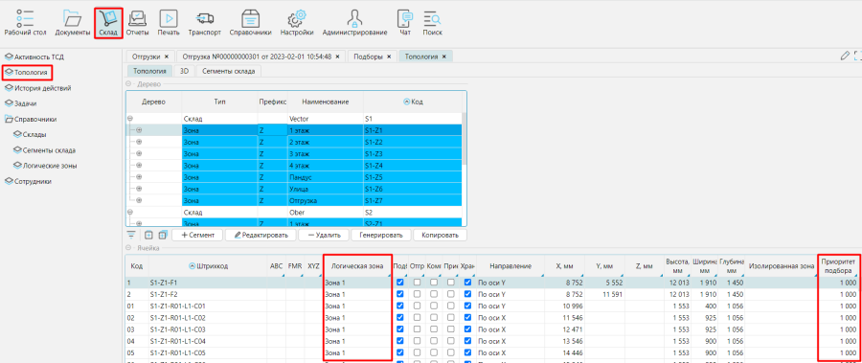
- После того, как подбор завершен и все задачи на подбор выполнены, подбор переходит в статус Подобран.
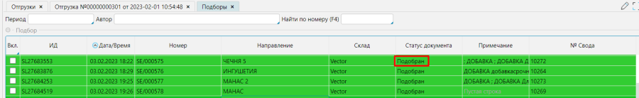
- Документ отгрузки аналогично переходит в статус Подобран и доступен для отгрузки во внешнюю систему (КИС). Для отгрузки нужного документа требуется выделить его флагом Вкл. И нажать кнопку Отгрузить.
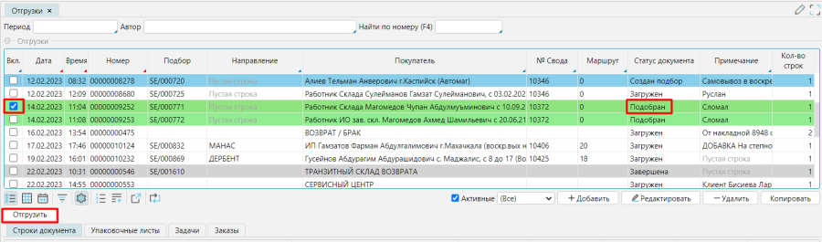

Заказы на отгрузку
Заказ на отгрузку может быть получен из внешней системы (КИС) или создан внутри WMS.
Данные документы находятся в Документы – Отгрузки – Заказы (отгрузка).
Несколько заказов могут быть объединены в одну или несколько отгрузок. Если заказы относятся к различным поставщикам и\или складам, то они при агрегации автоматически будут разделены на несколько отгрузок.
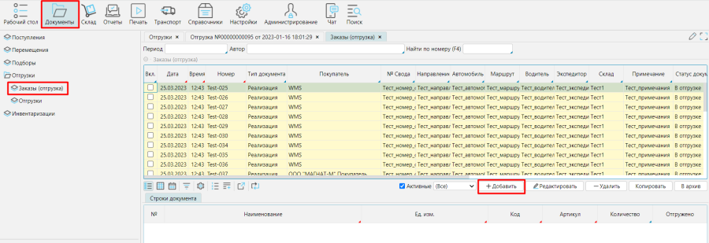
При выделении нового заказа или заказов на отгрузку, есть возможность создать отгрузки или сразу создать отгрузки и подборы.
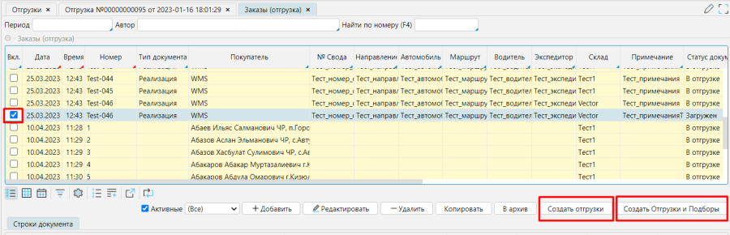

Операция Инвентаризация

Инвентаризация по товарам
- Создается новый документ инвентаризации с помощью кнопки Новый (По товарам).
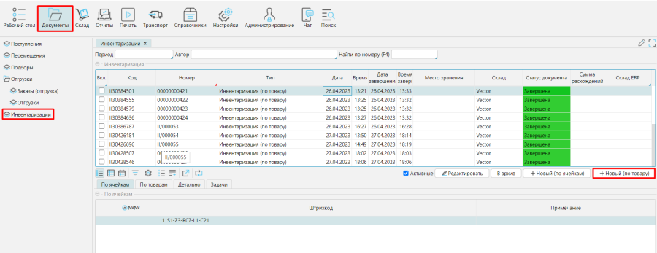
- После этого формируется новый документ в статусе Загружена. Чтобы добавить товары для инвентаризации, требуется на вкладке По товарам нажать кнопку Выбрать.
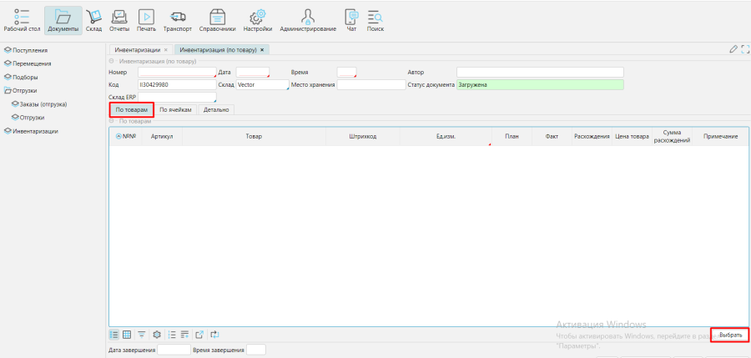
- Далее из справочника выбираем товары, выделяя их флагами Вкл. И нажимаем ОК.
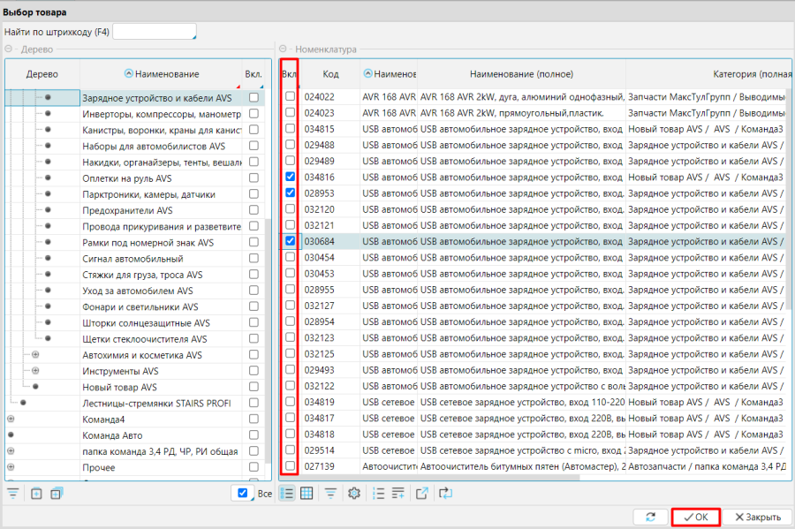
- Затем переходим во вкладку Детально, выставляем флаг Ручная корректировка и нажимаем кнопку Заполнить (По товарам).
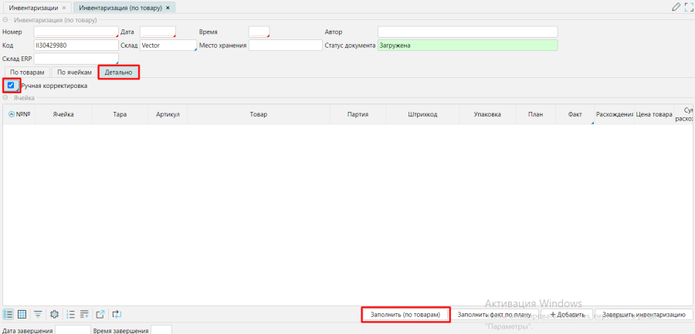
После этого система выводит список ячеек, где данный товар находится. Сам документ переходит в статус Заполнена детализация.
ВАЖНО! Документ инвентаризации в статусе ЗАПОЛНЕНА ДЕТАЛИЗАЦИЯ или ВВЕДЕНО КОЛИЧЕСТВО ФАКТ блокирует остатки тех товаров, которые есть в документе. Пока данный документ не будет завершен или отменен, находящиеся в нем товары не будут отображаться на остатках и не могут быть зарезервированы.
Для проведения инвентаризации предусмотрена возможность печати листа инвентаризации в Документы – Инвентаризации – Печать. Выделяем нужный документ, нажимаем кнопку печать и выбираем требуемый шаблон печати.
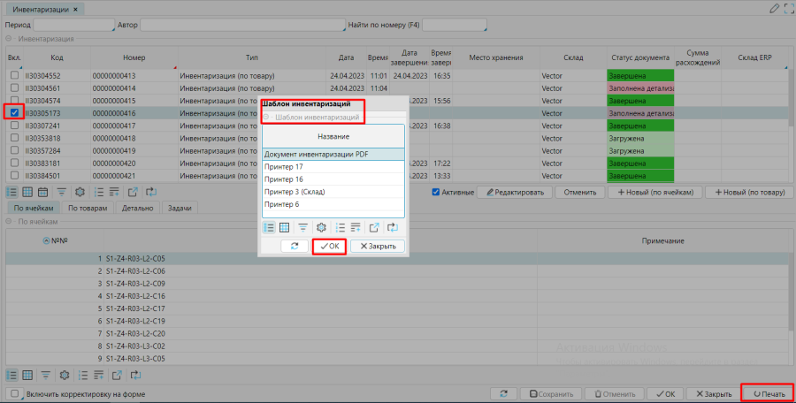
- Нужно заполнить колонку Факт в соответствии с проведенной инвентаризацией. После первой заполненной строчки документ переход в статус В работе.
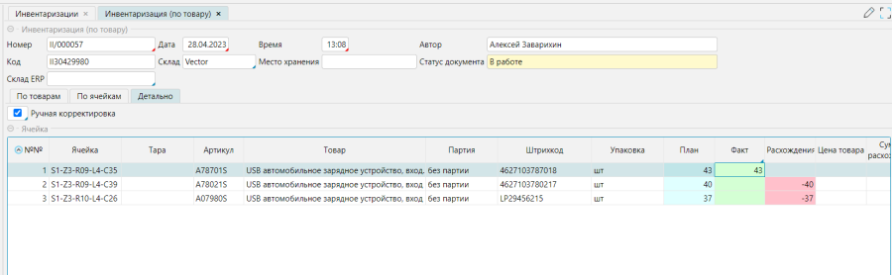
- Кнопка Заполнить факт по плану автоматически скопирует все значения из колонки План в колонку Факт. После заполнения всех строчек документ переходит в статус Введено количество Факт.
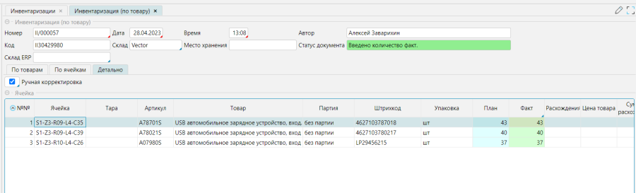
- Кнопка +Добавить позволяет нам добавить ячейку, на которой по факту данный товар есть, но в списке он не вышел. После нажатия кнопки мы выбираем товар, партию и на какой ячейке требуется зафиксировать.
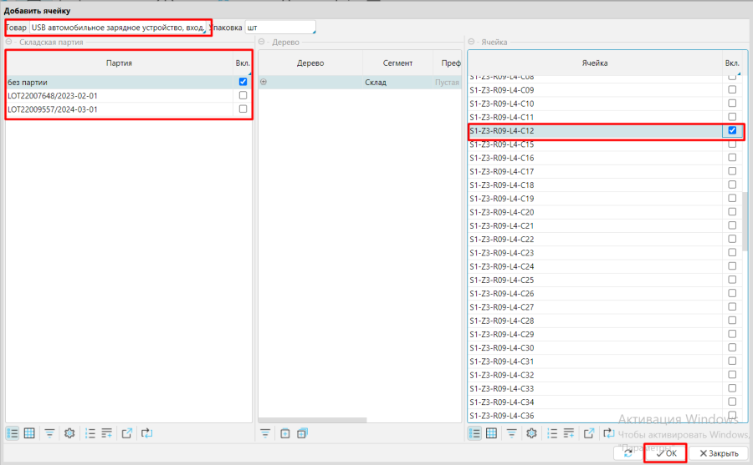
- Для завершения инвентаризации требуется нажать кнопку Завершить инвентаризацию. Если по како-то причине требуется отменить документ инвентаризации требуется закрыть окно текущей инвентаризации, на главном окне Документы – Инвентаризации выделить нужный документ флагом Вкл. И нажать кнопку Отменить.
ВАЖНО! Отменить документ инвентаризации возможно только в статусе Заполнена детализация, когда весь столбец Факт пустой.
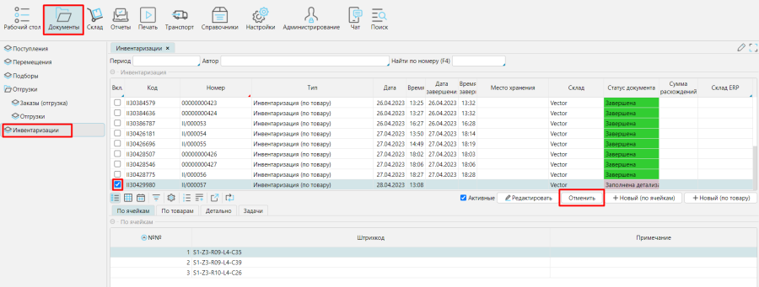
- Старые документы можно отправлять в архив Вкл. нужный документ – В АРХИВ. После этого документ пропадет из списка активных документов. Чтобы увидеть архивные документы, требуется снять флаг АКТИВНЫЕ.
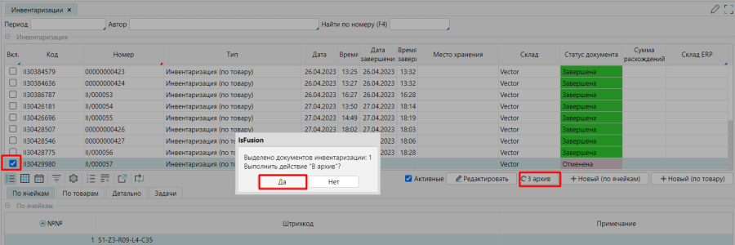
- При выделении архивного документа есть возможность перевести его из архива в статус завершена Вкл. нужный документ – ИЗ АРХИВА.

Инвентаризация по ячейкам
- Создается новый документ инвентаризации с помощью кнопки Новый (По ячейкам).
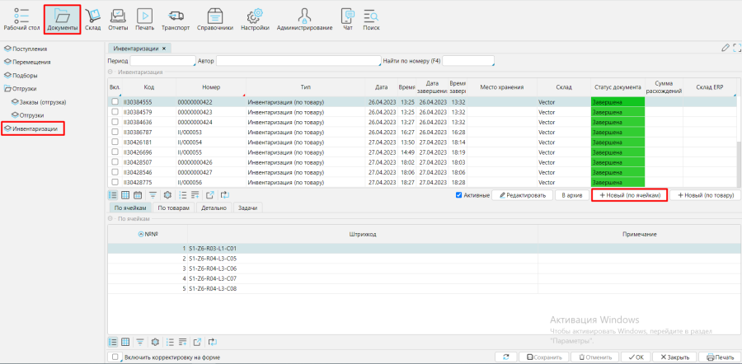
- После этого формируется новый документ в статусе Загружена. Чтобы добавить ячейки для инвентаризации, требуется на вкладке По ячейкам нажать кнопку Выбрать.
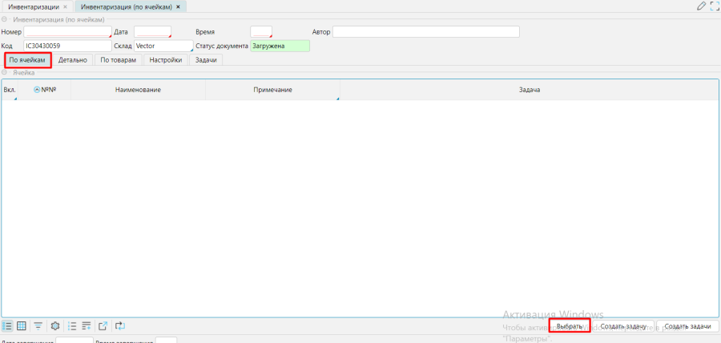
- Далее из списка выбираем ячейки, выделяя их флагами Вкл. И нажимаем ОК.
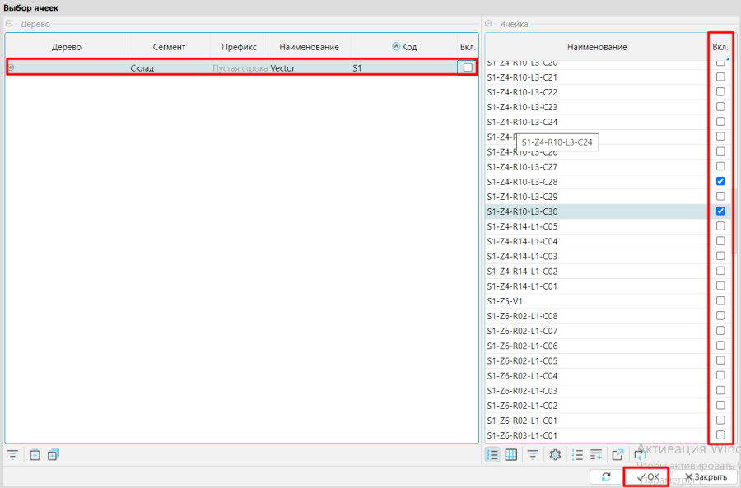
- Затем переходим во вкладку Детально, выставляем флаг Ручная корректировка и нажимаем кнопку Заполнить (По ячейкам).
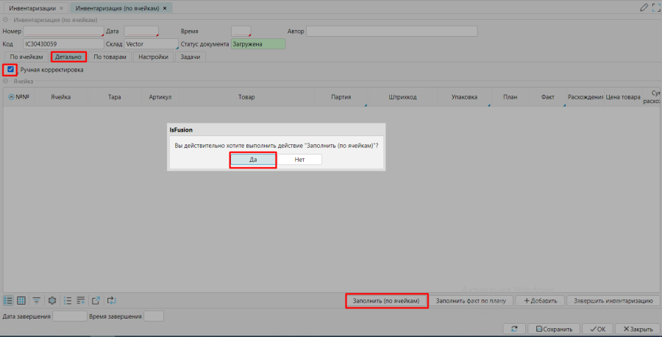
После этого система выводит список товаров, которые находятся на данных ячейках. Сам документ переходит в статус Заполнена детализация.

ВАЖНО! Документ инвентаризации в статусе Заполнена детализация или Введено количество факт блокирует остатки тех товаров, которые есть в документе. Пока данный документ не будет завершен или отменен, находящиеся в нем товары не будут отображаться на остатках и не могут быть зарезервированы.
- Для проведения инвентаризации предусмотрена возможность печати листа инвентаризации в Документы – Инвентаризации– Печать. Выделяем нужный документ, нажимаем кнопку печать и выбираем требуемый шаблон печати.
- Нужно заполнить колонку Факт в соответствии с проведенной инвентаризацией. После первой заполненной строчки документ переход в статус В работе.
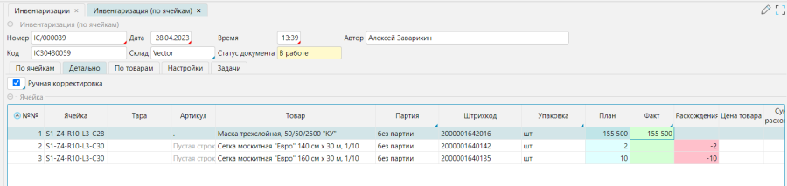
- Кнопка Заполнить факт по плану автоматически скопирует все значения из колонки План в колонку Факт. После заполнения всех строчек документ переходит в статус Введено количество факт.
- Кнопка +Добавить позволяет нам добавить товар, который по факту находится в ячейке, но в списке он не вышел. После нажатия кнопки мы выбираем товар, партию и на какой ячейке требуется зафиксировать.
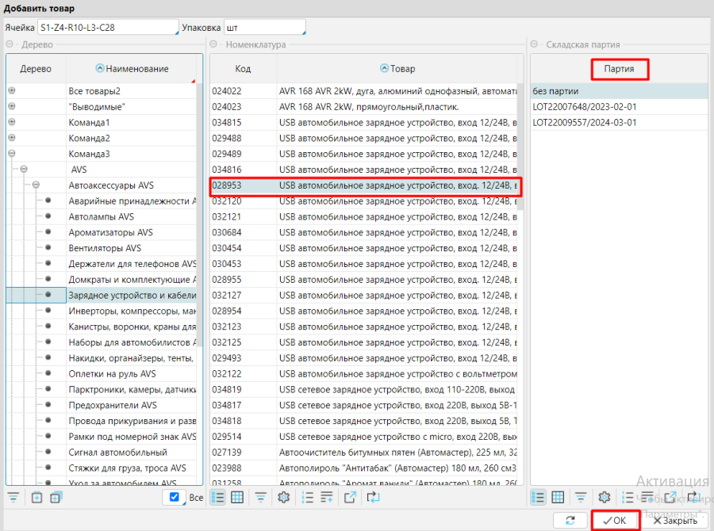
- Для завершения инвентаризации требуется нажать кнопку Завершить инвентаризацию. Если по како-то причине требуется отменить документ инвентаризации требуется закрыть окно текущей инвентаризации, на главном окне Документы – Инвентаризации выделить нужный документ флагом Вкл. И нажать кнопку Отменить.

ВАЖНО! Отменить документ инвентаризации возможно только в статусе Заполнена детализация, когда весь столбец Факт пустой.
- Старые документы можно отправлять в архив Вкл. нужный документ – В АРХИВ. После этого документ пропадет из списка активных документов. Чтобы увидеть архивные документы, требуется снять флаг Активные.
- При выделении архивного документа есть возможность перевести его из архива в статус завершена Вкл. нужный документ – ИЗ АРХИВА.

